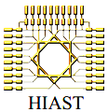
الجمهورية العربية السورية
المعهد العالي للعلوم التطبيقية والتكنولوجيا
سنة رابعة شبكات و نظم تشغيل

نظام ذكي لإدارة شبكة SDWAN عبر واجهة تفاعلية
إعداد
جبران مسعود منصور

إشراف
د. حسين خيو
ما. محمد بشار دسوقي

2026

فهرس المحتويات

خلاصة I
فهرس المحتويات III
قائمة الأشكال V
قائمة الجداول VI
مقدمة 1
الفصل الثالث 2
1.3- تحليل المشكلة والحاجة إلى النظام 2
2.3- بيئة النظام وحدوده 3
3.3- الجهات والأنظمة المتفاعلة مع النظام 4
-1.3.3مستخدمو الإدارة (Management Users) 5
-2.3.3مستخدمو الفروع (Branch Users) 5
-3.3.3خدمات المؤسسة (Enterprise Services) 5
-4.3.3خدمات الإنترنت (Internet Services) 5
4.3- المتطلبات الوظيفية 6
5.3- المتطلبات غير الوظيفية 8
الفصل الرابع 10
1.4- مقدمة 10
2.4- البنية المعمارية العامة للنظام 10
3.4- تصميم بيئة الشبكة والاتصال 12
-1.3.4 تصميم بيئة النقل Underlay 12
-2.3.4 تصميم طبقة الاتصال الآمن Overlay 14
3.4 تصميم WAN Edge ووظائف SD-WAN : 15
3.5 تصميم التحكم في بيئة النقل: 17
3.6 تصميم الإدارة المركزية والسياسات ودورة حياة الفروع 18
3.7 تصميم الوكيل الذكي ونظام التحليل 19
الفصل الخامس 20
1.5- المقدمة : 20
2.5- بيئة التنفيذ والأدوات والتقنيات المستخدمة : 20
-1.2.5بيئة التشغيل وبناء المختبر 21
-2.2.5تقنيات تنفيذ بيئة الـUnderlay 21
-3.2.5التقنيات المستخدمة في تنفيذ WAN Edge والـSecure Overlay 22
-4.2.5تقنيات تنفيذ الإدارة المركزية ودورة حياة الفروع 23
-5.2.5تقنيات تنفيذ الوكيل الذكي ونظام التحليل 24
3.5 - تحقيق التصميم المقترح في بيئة التنفيذ 25
-2.3.5 تنفيذ الـSecure Overlay ووظائف WAN Edge 26
معجم المصطلحات 26
الملاحق 28
الملحق أ – ملحق أ 29
المراجع 29

قائمة الأشكال

شكل 1 : حدود نظام SD-WAN المقترح والجهات المتفاعلة معه 3
شكل 2 : البنية المعمارية العامة لنظام SD-WAN المقترح 11
شكل 3 : تصميم بيئة النقل Underlay في النظام المقترح 13
شكل 4 : تصميم طبقة الاتصال الآمن Overlay في النظام المقترح 14
شكل 5 : التصميم الوظيفي لـWAN Edge ووظائف SD-WAN 16
شكل 6 : التصميم الوظيفي للتحكم في بيئة الـUnderlay 17
شكل 7 : التصميم الوظيفي لمنظومة الإدارة المركزية 18
شكل 8 : التصميم الوظيفي للوكيل الذكي ونظام التحليل المبني على الأدلة 20
شكل 9 :بيئة الشبكة المختبرية بعد تشغيل النظام 28
شكل 10 : الحالة التشغيلية لأنفاق الـ Secure Overlay الخاصة بأحد الفروع 29

قائمة الجداول

الجدول 1 : أدوات بيئة التشغيل و بناء المختبر 21
الجدول 2 : التقنيات المستخدمة في تنفيذ بيئة ال underlay 22
الجدول 3: التقنيات المستخدمة في تنفيذ WAN Edge والـSecure Overlay 23
الجدول 4: التقنيات المستخدمة في تنفيذ الإدارة المركزية ودورة حياة الفروع 24

الفصل الثالث
تحليل النظام
(System analysis)
يهدف هذا الفصل إلى تحليل النظام المقترح من خلال تحديد المشكلة التي يسعى إلى معالجتها والحاجة إليه، ودراسة بيئة عمله وحدوده والجهات والأنظمة المتفاعلة معه. وبناءً على ذلك، يتم تحديد المتطلبات الوظيفية وغير الوظيفية التي تشكل الأساس لتصميم النظام وتنفيذه.

1.3- تحليل المشكلة والحاجة إلى النظام
تواجه المؤسسات متعددة الفروع تحديًا في إدارة الاتصال بين مواقعها عند توفر أكثر من مسار WAN واختلاف متطلبات التطبيقات المستخدمة، فاختلاف جودة المسارات وتغير حالتها أثناء التشغيل يجعل الاعتماد على مسار ثابت أو أسلوب توجيه موحد لجميع أنواع الحركة غير مناسب في جميع الحالات.
كما تختلف التطبيقات من حيث حساسيتها لمؤشرات الأداء الشبكي، لذلك فإن استخدام السياسة نفسها لجميع حركة البيانات قد يؤدي إلى اختيار مسار لا يتناسب مع طبيعة التطبيق أو حالته الحالية. وتزداد المشكلة عند حدوث تدهور أو فشل في أحد المسارات، إذ يصبح من الضروري الاستفادة من البدائل المتاحة والمحافظة على استمرارية الاتصال قدر الإمكان.
ولا تقتصر الحاجة على اختيار المسار فقط، بل تشمل أيضًا التعامل مع اختلاف وجهات الحركة، سواء كانت موجهة إلى موارد داخلية للمؤسسة أو إلى خدمات متاحة عبر الإنترنت. وهذا يتطلب مرونة في تطبيق سياسات الاتصال بما يسمح باستخدام المسار المناسب وفق نوع الحركة والوجهة والحالة التشغيلية للشبكة.
ومع زيادة عدد الفروع والمسارات والسياسات، تصبح الإدارة المنفصلة لكل موقع أكثر تعقيدًا، مما يبرز الحاجة إلى إدارة ومراقبة مركزيتين، وتسهيل إضافة الفروع الجديدة وتهيئتها، وتوفير رؤية موحدة للحالة التشغيلية للشبكة.
كما تؤدي كثرة المكونات والمسارات والسياسات والمعلومات التشغيلية إلى زيادة صعوبة تحليل المشكلات يدويًا وتحديد العناصر المرتبطة بالعطل، مما يبرز الحاجة إلى وسائل تساعد مسؤول الشبكة على الوصول إلى المعلومات التشغيلية وربطها وتحليلها بصورة أكثر فعالية.
بناءً على ذلك، تتمثل الحاجة إلى النظام في توفير بيئة SD-WAN قادرة على الاستفادة من تعدد مسارات WAN، ومراعاة نوع التطبيق وحالة الشبكة عند اتخاذ قرارات التوجيه، والاستجابة لتغير جودة المسارات أو فشلها، مع توفير إدارة ومراقبة مركزيتين، وتهيئة آلية للفروع الجديدة، وإمكانات تساعد في تحليل حالة الشبكة واستكشاف الأعطال.

2.3- بيئة النظام وحدوده
يعمل النظام ضمن بيئة تمثل شبكة مؤسسة متعددة الفروع، تحتاج مواقعها إلى الاتصال فيما بينها والوصول إلى الموارد والخدمات الداخلية والخدمات المتاحة عبر الإنترنت. وتتوفر للفروع عدة خيارات للاتصال عبر شبكة WAN، تتمثل في MPLS وBroadband وLTE، بما يتيح دراسة عمل نظام SD-WAN في بيئة متعددة المسارات. ويوضح الشكل (1) السياق العام للنظام وعلاقته بالعناصر التي تتفاعل معه.

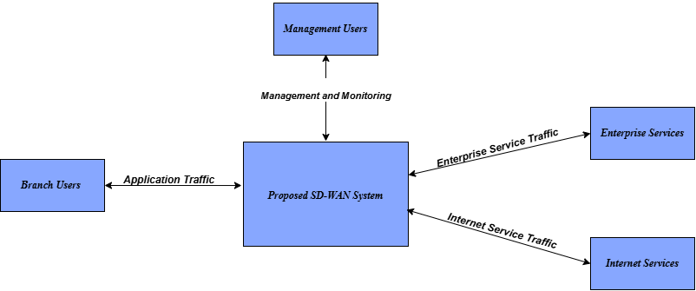
شكل 1 : حدود نظام SD-WAN المقترح والجهات المتفاعلة معه
يوضح الشكل (1) الحدود العامة لنظام SD-WAN وعلاقته بالعناصر المتفاعلة معه. ويتعامل النظام مع مستخدمي الفروع وحركة تطبيقاتهم، ويوفر الاتصال بموارد وخدمات المؤسسة والخدمات المتاحة عبر الإنترنت، كما يتفاعل مستخدمو الإدارة معه لأغراض الإدارة والمراقبة والتعامل مع المعلومات التشغيلية. ولا يعرض المخطط المكونات الداخلية للنظام أو آليات تحقيق هذه الوظائف، إذ يتم تناولها لاحقًا ضمن فصل تصميم النظام.
يُنفذ المشروع ضمن بيئة مختبرية افتراضية يتم فيها تمثيل وسائل الاتصال عبر WAN بصورة مجردة، بما يوفر المسارات والظروف التشغيلية اللازمة لدراسة وظائف SD-WAN واختبار سلوكه في حالات مختلفة. ويقتصر هذا التمثيل على الخصائص اللازمة لأهداف المشروع، دون محاكاة البنية التشغيلية الكاملة لشبكات مزودي خدمات MPLS أو Broadband أو LTE.
يتركز نطاق النظام على تصنيف حركة التطبيقات، ومراقبة حالة وجودة المسارات، وتطبيق سياسات الاتصال، واختيار المسار المناسب بصورة ديناميكية، والاستجابة لتدهور المسارات أو فشلها، إلى جانب الإدارة والمراقبة المركزية، وإدارة دورة حياة الفروع وتهيئتها آليًا، ودعم تحليل الحالة التشغيلية واستكشاف الأعطال.
أما البنية الداخلية الحقيقية لشبكات مزودي الخدمة، وكذلك الوظائف الداخلية للتطبيقات والخدمات المستخدمة كمصادر أو وجهات لحركة البيانات، فتقع خارج نطاق الدراسة. وبذلك يركز المشروع على دراسة سلوك نظام SD-WAN ووظائفه في بيئة متعددة المسارات، دون التوسع في محاكاة التقنيات الداخلية لشبكات النقل أو التطبيقات المتصلة به.

3.3- الجهات والأنظمة المتفاعلة مع النظام
تتمثل الجهات والأنظمة المتفاعلة مع نظام SD-WAN في المستخدمين والموارد والخدمات التي تتبادل معه المعلومات أو حركة البيانات، دون الدخول في تفاصيل المكونات الداخلية المسؤولة عن تنفيذ هذه التفاعلات. ويمكن تحديدها على النحو الآتي:

-1.3.3مستخدمو الإدارة (Management Users)
يمثلون المستخدمين المسؤولين عن إدارة النظام ومتابعة حالته التشغيلية من خلال منصة الإدارة. ويتضمن النظام ثلاثة أدوار رئيسية هي Viewer وOperator وAdmin، تختلف فيما بينها بحسب مستوى الصلاحيات الممنوحة لكل مستخدم. وتشمل تفاعلاتهم مع النظام مراقبة حالة الشبكة والمسارات، ومتابعة الأحداث والأعطال، وإدارة الفروع والسياسات وفق الصلاحيات المتاحة، إضافة إلى الاستفادة من الوكيل الذكي للاستعلام عن الحالة التشغيلية والمساعدة في تحليل المشكلات وتنفيذ العمليات الإدارية المصرح بها.

-2.3.3مستخدمو الفروع (Branch Users)
يمثلون المستخدمين الموجودين في مواقع المؤسسة المختلفة، والذين تعتمد تطبيقاتهم على شبكة SD-WAN للوصول إلى الموارد والخدمات المطلوبة أو للتواصل مع مستخدمين في فروع أخرى. ولا يتعامل هؤلاء المستخدمون بصورة مباشرة مع آليات اختيار المسار، وإنما يوفر النظام لهم الاتصال وفق السياسات المعتمدة والحالة التشغيلية للشبكة.

-3.3.3خدمات المؤسسة (Enterprise Services)
تمثل التطبيقات والموارد الداخلية التابعة للمؤسسة التي يتم الوصول إليها عبر الشبكة، مثل الخدمات المستضافة ضمن بيئة مركز البيانات. وتُعد هذه الموارد وجهات لحركة البيانات الصادرة من الفروع، ويوفر النظام الاتصال إليها وفق السياسات المطبقة وحالة المسارات المتاحة.

-4.3.3خدمات الإنترنت (Internet Services)
تمثل الخدمات المتاحة خارج شبكة المؤسسة والتي يمكن الوصول إليها عبر الإنترنت. ويتعامل النظام مع حركة البيانات الموجهة إلى هذه الخدمات وفق نوع التطبيق والسياسة المطبقة ووسائل الاتصال المتاحة.
وبذلك تتمثل الجهات البشرية الرئيسية المتفاعلة مع النظام في مستخدمي الإدارة ومستخدمي الفروع، في حين تمثل خدمات المؤسسة وخدمات الإنترنت الأنظمة والخدمات التي تتبادل حركة البيانات مع النظام.

4.3- المتطلبات الوظيفية
تمثل المتطلبات الوظيفية الوظائف الأساسية التي يجب أن يوفرها النظام لتحقيق أهدافه، ويمكن تحديدها كما يلي:
1. الإدارة المركزية للنظام:
يجب أن يوفر النظام واجهة مركزية لإدارة الفروع والسياسات ومتابعة الحالة التشغيلية للشبكة وتنفيذ العمليات الإدارية .
2. إدارة دورة حياة الفروع:
يجب أن يدعم النظام إنشاء الفروع الجديدة وتهيئتها ومتابعة حالتها وتعطيلها أو حذفها عند الحاجة.
3. التهيئة الآلية للفروع:
يجب أن يتمكن الفرع الجديد من الانتقال آليًا من مرحلة الإنشاء إلى التسجيل والتهيئة والحالة التشغيلية دون الحاجة إلى إعداد يدوي داخل جهاز الفرع.
4. دعم تعدد وسائل الاتصال:
يجب أن يدعم النظام عدة وسائل اتصال عبر شبكة WAN، تشمل MPLS وBroadband وLTE، بما يوفر أكثر من مسار ممكن للاتصال.
5. التحكم ببيئة النقل:
يجب أن يوفر النظام تحكمًا برمجيًا مركزيًا ببيئة النقل المختبرية لدعم الاتصال والتوجيه، والتحقق من الأجهزة المصرح بها، وتطبيق سياسات الوصول ومتابعة حالة شبكات النقل.
6. تصنيف حركة التطبيقات:
يجب أن يستطيع النظام تمييز أنواع حركة التطبيقات المختلفة بما يسمح بتطبيق سياسات اتصال مناسبة لكل نوع منها.
7. مراقبة جودة المسارات:
يجب أن يراقب النظام حالة المسارات المتاحة بصورة مستمرة باستخدام مؤشرات مثل التأخير والتذبذب وفقدان الحزم وغيرها من المعلومات التشغيلية اللازمة لتقييم جودة المسار.
8. إدارة سياسات الاتصال:
يجب أن يسمح النظام بتعريف سياسات تحدد متطلبات التطبيقات، ووسائل الاتصال المسموح بها، ومتطلبات جودة الخدمة المرتبطة بها.
9. الاختيار الديناميكي للمسار:
يجب أن يختار النظام مسار الإرسال المناسب وفق نوع التطبيق والوجهة والسياسة ومتطلبات جودة الخدمة والحالة الحالية للمسارات.
10. الاستجابة المحلية للأعطال والتدهور:
يجب أن تتمكن أجهزة الفروع من التحويل إلى مسار بديل صالح عند فشل المسار المستخدم أو تدهور جودته، دون الحاجة إلى انتظار قرار مركزي لكل عملية تحويل، مع الحد من التبديل المتكرر وغير الضروري بين المسارات.
11. دعم أنماط الاتصال المختلفة:
يجب أن يوفر النظام الاتصال بين الفروع، والوصول إلى موارد وخدمات المؤسسة الداخلية، إضافة إلى الوصول المباشر إلى خدمات الإنترنت عندما تسمح السياسة بذلك.
12. تأمين الاتصال بين المواقع:
يجب أن يوفر النظام اتصالًا مشفرًا لحماية حركة البيانات المتبادلة بين مواقع المؤسسة عبر شبكات النقل المختلفة.
13. المراقبة والمصالحة التشغيلية:
يجب أن يراقب النظام حالة مكوناته واتصالاته، ويسجل الأحداث والأعطال والتغيرات المهمة، مع القدرة على مقارنة الحالة المطلوبة بالحالة الفعلية وإعادة مزامنتهما عند الحاجة.
14. إدارة المستخدمين والصلاحيات:
يجب أن يدعم النظام أدوارًا مختلفة لمستخدمي الإدارة، بحيث تكون المعلومات والعمليات المتاحة لكل مستخدم محددة وفق مستوى الصلاحية الممنوح له.
15. التفاعل الذكي مع الشبكة:
يجب أن يوفر النظام وكيلاً ذكيًا يمكن التفاعل معه بلغة طبيعية للاستعلام عن حالة الشبكة، وشرح سلوكها وقراراتها التشغيلية، والمساعدة في مراقبتها واستكشاف الأعطال.
16. تسجيل العمليات والقرارات:
يجب أن يحتفظ النظام بسجل للعمليات الإدارية والأحداث والقرارات التشغيلية المهمة بما يسمح بتتبعها ومراجعتها وتحليلها لاحقًا.

5.3- المتطلبات غير الوظيفية
تمثل المتطلبات غير الوظيفية الخصائص التي ينبغي أن يتصف بها النظام أثناء تنفيذ وظائفه، ويمكن تحديدها كما يلي:
1. الأمان (Security):
يجب حماية حركة البيانات والمعلومات الإدارية وهويات الأجهزة، وتطبيق مبدأ الصلاحيات المحدودة ومنع الوصول أو التعديل غير المصرح به.
2. الاعتمادية واستمرارية الخدمة (Reliability and Availability):
يجب أن يحافظ النظام على استمرارية الاتصال قدر الإمكان عند فشل أحد المسارات أو مكونات النظام، متى توفر بديل صالح.
3. سرعة الاستجابة (Responsiveness):
يجب أن تتم الاستجابة لتغير حالة المسارات والأعطال المؤثرة في الاتصال خلال زمن مناسب، مع تنفيذ القرارات السريعة محليًا عندما يكون ذلك مطلوبًا.
4. الاستقرار (Stability):
يجب ألا تؤدي التغيرات المؤقتة أو البسيطة في جودة الشبكة إلى تبديل متكرر وغير ضروري للمسارات.
3. قابلية التوسع (Scalability):
يجب أن يسمح النظام بإضافة فروع ومسارات وسياسات ومكونات جديدة دون الحاجة إلى إعادة تصميم جوهرية للنظام.
6. قابلية الاسترجاع واتساق الحالة (Recoverability and Consistency):
يجب أن تستطيع مكونات النظام استعادة حالتها بعد إعادة التشغيل أو الانقطاع، والمحافظة على التوافق بين الحالة المطلوبة والحالة التشغيلية الفعلية، مع إمكانية إعادة تنفيذ العمليات بطريقة آمنة عند حدوث فشل جزئي.
7. قابلية المراقبة والتشخيص (Observability):
يجب أن يوفر النظام معلومات تشغيلية كافية ومحدثة عن حالة مكوناته ومساراته واتصالاته بما يسمح باكتشاف المشكلات وتحليلها.
8. قابلية التتبع والمراجعة (Traceability and Auditability):
يجب أن تكون الأحداث والعمليات الإدارية والقرارات المهمة قابلة للتتبع وربطها بالمستخدم والمصدر والوقت والمعلومات التي استندت إليها.
9. دقة المعلومات والتحليل (Accuracy):
يجب أن تعتمد عمليات المراقبة والتحليل الذكي على معلومات فعلية ومحددة المصدر، مع التمييز بين الحقائق المرصودة والاستنتاجات والمعلومات غير المتاحة.
10. قابلية الصيانة والتطوير (Maintainability):
يجب أن تكون مسؤوليات مكونات النظام محددة بوضوح بما يسهل صيانتها وتطويرها واستبدالها دون التأثير غير الضروري في بقية النظام.
11. سهولة الاستخدام (Usability):
يجب أن تتيح واجهة الإدارة تنفيذ العمليات الأساسية ومتابعة حالة الشبكة بصورة واضحة دون الحاجة إلى التعامل المباشر مع التفاصيل الداخلية منخفضة المستوى.
12. قابلية الاختبار (Testability):
يجب أن تكون وظائف النظام الأساسية قابلة للاختبار والتحقق بصورة متكررة، بما يشمل إضافة الفروع، واختيار المسارات، والتحويل عند الأعطال، والاتصال الآمن، والمراقبة، ووظائف الوكيل الذكي.

الفصل الرابع
تصميم النظام
System Design
يهدف هذا الفصل إلى توضيح التصميم المعماري للنظام وتوزيع وظائفه ومسؤوليات مكوناته والعلاقات فيما بينها بما يحقق المتطلبات المحددة في مرحلة التحليل.

1.4- مقدمة
يعرض هذا الفصل التصميم المقترح للنظام من خلال توضيح بنيته العامة، ومكوناته الرئيسية، والعلاقات فيما بينها. ويركز التصميم على توزيع المسؤوليات بين الإدارة المركزية، وعناصر WAN Edge، ومتحكم بيئة النقل.
كما يتناول تصميم بيئة الاتصال، ووظائف WAN Edge المرتبطة بسلوك SD-WAN، واختيار المسارات والاتصال الآمن، وإدارة الفروع، والمراقبة، والوكيل الذكي.

2.4- البنية المعمارية العامة للنظام
يتكون النظام من منظومة إدارة مركزية، وعناصر WAN Edge موزعة بين مواقع الفروع والمواقع المركزية، وبيئة نقل متعددة الوسائط، إضافة إلى موارد المؤسسة وخدمات الإنترنت.
ويوضح الشكل (2) المكونات الرئيسية للنظام والعلاقات العامة بينها، دون الدخول في التفاصيل الداخلية لكل مكون.

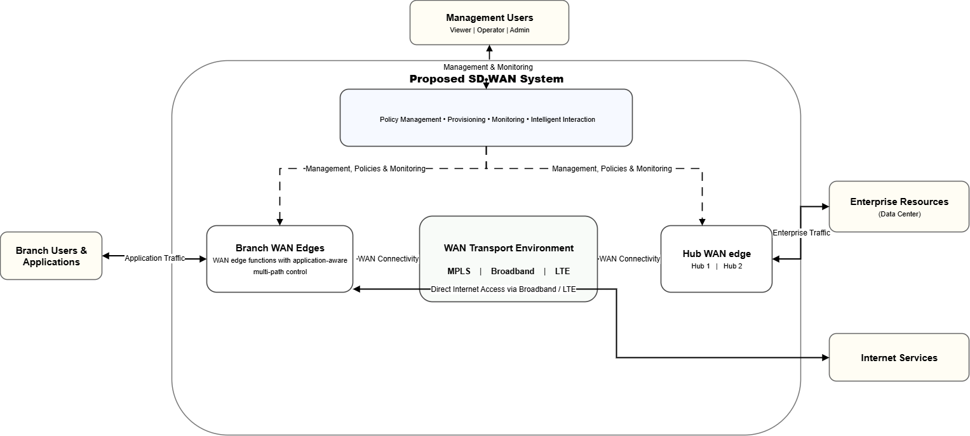
شكل 2 : البنية المعمارية العامة لنظام SD-WAN المقترح

يمكن توضيح مكونات الشكل كما يأتي:
- منظومة الإدارة المركزية : (Central Management)
تمثل نقطة الإدارة الموحدة للنظام، ويتفاعل معها مستخدمو الإدارة وفق الصلاحيات الممنوحة لهم. وتتولى إدارة السياسات، وتهيئة الفروع، ومتابعة الحالة التشغيلية، والمراقبة، والتفاعل الذكي مع النظام. ولا تتخذ المنظومة قرارات تمرير حركة البيانات بصورة مباشرة، وإنما توزع السياسات والحالة المطلوبة وتتابع الحالة الفعلية للعناصر.
- عناصر: WAN Edge
تمثل العناصر الشبكية الأساسية في مواقع النظام. تعمل بعض العناصر في الفروع (spokes) فتستقبل حركة المستخدمين والتطبيقات، بينما تعمل عناصر أخرى موجودة في الموقع المركزي (Hub) لتجميع اتصالات الفروع وتمرير الحركة نحو المواقع الأخرى أو موارد المؤسسة.
- وظائف SD-WAN في : WAN Edge
صُممت عناصر WAN Edge كنماذج برمجية تحاكي مجموعة من الوظائف الأساسية المرتبطة بسلوك SD-WAN، مثل تصنيف حركة التطبيقات، ومراقبة حالة المسارات، وتقييم السياسات، والاختيار الديناميكي للمسار، والاستجابة المحلية للفشل أو التدهور، والاتصال الآمن بين المواقع.
- بيئة النقل: (WAN Transport Environment)
توفر وسائل الاتصال MPLS وBroadband وLTE إمكانية الوصول بين عناصر WAN Edge. وقد صُممت بصورة مجردة دون تمثيل البنية الداخلية الكاملة لشبكات مزودي الخدمة.
- موارد المؤسسة : (Enterprise Resources)
تمثل التطبيقات والخدمات الداخلية الموجودة ضمن بيئة مركز البيانات. وتصل حركة الفروع إليها من خلال عناصر WAN Edge موجود في الموقع المركزي. (Hub)
- خدمات الإنترنت : (Internet Services)
تمثل الخدمات الخارجية التي يمكن الوصول إليها مباشرة من عناصر WAN Edge في الفروع عبر وسائل اتصال مناسبة مثل Broadband أو LTE عندما تسمح السياسة بذلك.

وبذلك تفصل البنية العامة بين إدارة السياسات والحالة المطلوبة من جهة، وبين معالجة حركة البيانات واتخاذ القرارات التشغيلية داخل عناصر WAN Edge من جهة أخرى، مع الاستفادة من عدة وسائل نقل لتوفير أكثر من مسار ممكن للاتصال.

3.4- تصميم بيئة الشبكة والاتصال
يعتمد الاتصال في النظام على مستويين مترابطين: بيئة النقل Underlay التي توفر إمكانية الوصول الأساسية بين عناصر WAN Edge، وطبقة الاتصال الآمن Overlay التي توفر الاتصال المنطقي الآمن بين هذه العناصر فوق وسائل النقل المتاحة.

-1.3.4 تصميم بيئة النقل Underlay
تمثل بيئة الـUnderlay البنية الأساسية التي توفر إمكانية الوصول بين عناصر WAN Edge الموجودة في المواقع المختلفة. وتتوفر في التصميم ثلاث وسائل نقل هي MPLS وBroadband وLTE
ويوضح الشكل (3) علاقة عناصر WAN Edge بوسائل النقل المتاحة ومتحكم بيئة الـUnderlay.

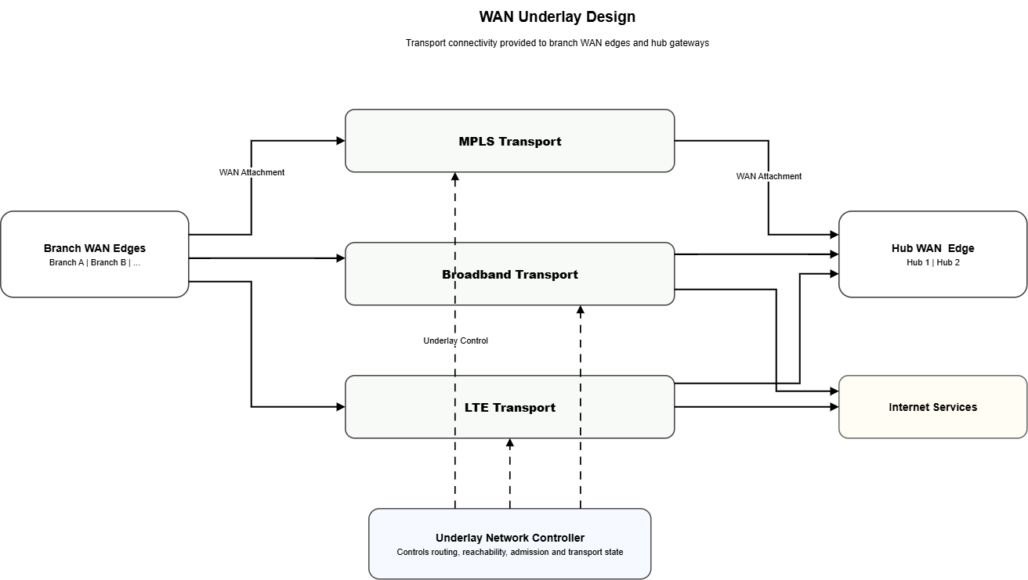
شكل 3 : تصميم بيئة النقل Underlay في النظام المقترح

يمكن توضيح تصميم الـUnderlay كما يأتي:
- الاتصال بوسائل النقل:
تتصل عناصر WAN Edge، بوسائل النقل المتاحة وهي MPLS وBroadband وLTE.
- تعدد المسارات:
يتيح وجود أكثر من وسيلة نقل عدة إمكانات للوصول بين عناصر WAN Edge نفسها. وبذلك يمكن أن تتوفر بين عنصرين عدة مسارات تختلف في نوع وسيلة النقل وحالتها التشغيلية.
- استقلال وسائل النقل:
لا تمثل MPLS وBroadband وLTE عقدة وسيطة واحدة، وإنما تمثل بيئات نقل مستقلة يمكن استخدامها لتوفير الاتصال بين المواقع.
- متحكم الـ : Underlay
تتضمن بيئة النقل متحكمًا شبكيًا مستقلًا مسؤولًا عن إدارة وظائف الاتصال والتوجيه والوصول ومتابعة الحالة التشغيلية ضمن الـUnderlay. ويقتصر دوره على بيئة النقل، ولا يتولى تصنيف التطبيقات أو اتخاذ قرار اختيار المسار الخاص بحركة التطبيقات.
- الوصول إلى الإنترنت:
توفر Broadband وLTE إمكانية الوصول إلى خدمات الإنترنت، مما يسمح لعناصر WAN Edge في الفروع بتوجيه حركة الإنترنت مباشرة عندما تسمح السياسة بذلك.
وبذلك توفر طبقة الـUnderlay البنية الأساسية اللازمة للاتصال، بينما يبقى اختيار وسيلة النقل المناسبة لحركة معينة من مسؤوليات WAN Edge.

-2.3.4 تصميم طبقة الاتصال الآمن Overlay
تُبنى طبقة الـOverlay فوق الاتصال الذي توفره شبكات الـUnderlay، وتهدف إلى إنشاء اتصالات منطقية آمنة بين عناصر WAN Edge الموجودة في المواقع المختلفة.
ويوضح الشكل (4) البنية المنطقية لاتصالات الـOverlay بين عناصر WAN Edge
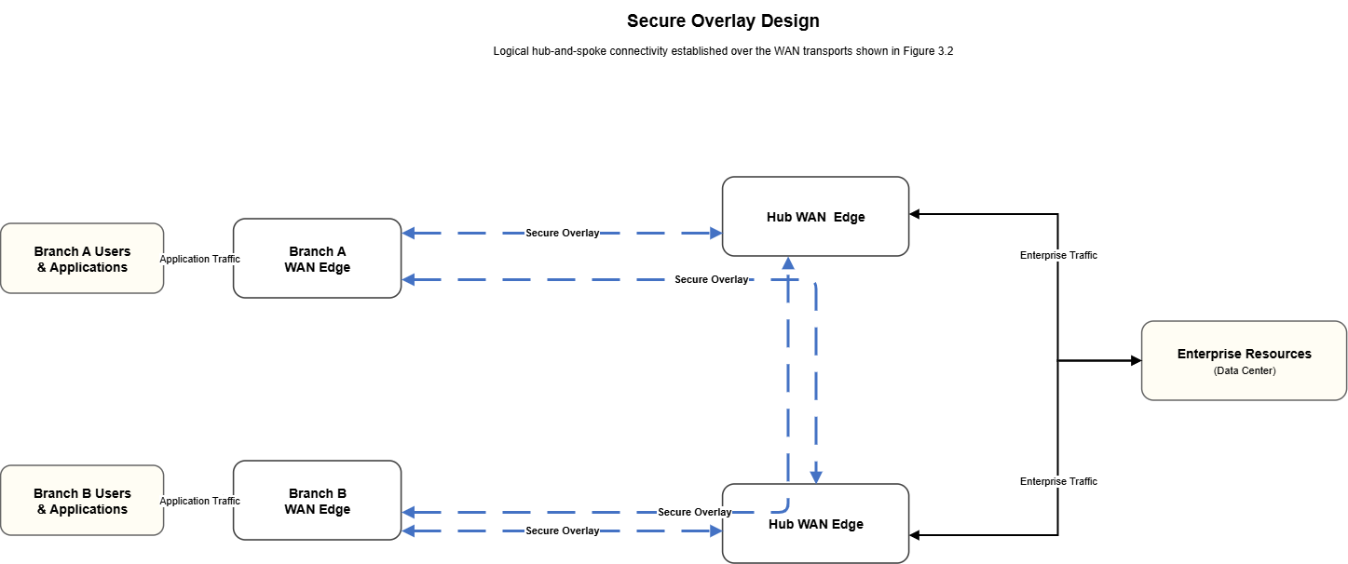
شكل 4 : تصميم طبقة الاتصال الآمن Overlay في النظام المقترح

يمكن توضيح تصميم الـOverlay كما يأتي:
- أطراف الـ: Overlay
يتم إنشاء الاتصال الآمن بين عناصر WAN Edge نفسها.
- بنية Hub-and-Spoke :
تنشئ عناصر WAN Edge في الفروع اتصالات Overlay مع عناصر WAN Edge موجود في الموقع المركزي، دون الحاجة إلى إنشاء اتصال مباشر بين كل زوج من الفروع.
- الاتصال بين الفروع:
عند انتقال الحركة من فرع إلى فرع آخر، تنتقل أولًا من WAN Edge في الفرع المصدر إلى WAN Edge موجود في الموقع المركزي، ثم إلى WAN Edge في الفرع الوجهة.
- الوصول إلى موارد المؤسسة :
تستخدم عناصر WAN Edge الموجودة في الموقع المركزي كنقاط للوصول إلى موارد المؤسسة في مركز البيانات. وينتهي الاتصال الآمن الخاص بالـ Overlay عند تلك العناصر ، ثم تُمرر الحركة منه إلى شبكة مركز البيانات الداخلية.
- الاعتماد على الـ: Underlay
لا يشكل الـOverlay شبكة نقل مستقلة، وإنما يستخدم إمكانية الوصول التي توفرها MPLS أو Broadband أو LTE لنقل الحزم بين عناصر WAN Edge.
- استقلال الاتصال المنطقي عن وسيلة النقل:
يمكن أن يستخدم الاتصال بين عناصر WAN Edges وسيلة نقل مختلفة وفق السياسة والحالة التشغيلية للمسارات، مع بقاء العلاقة المنطقية للـOverlay بين الطرفين نفسها.
- تعدد عناصرWAN edges في الموقع المركزي (Hub):
يوفر بدائل للاتصال ويحد من الاعتماد على نقطة مركزية واحدة.

وبذلك يوضح الشكل (3) البنية التي توفر الاتصال الفعلي بين المواقع على مستوى الـUnderlay، بينما يوضح الشكل (4) العلاقات المنطقية الآمنة بين عناصر WAN Edge على مستوى الـOverlay. وتعتمد اتصالات الـOverlay في نقل حزمها على وسائل النقل المتاحة في الـUnderlay.

3.4 تصميم WAN Edge ووظائف SD-WAN :
يمثل WAN Edge الموجود في الفرع نقطة المعالجة الرئيسية لحركة البيانات قبل انتقالها عبر شبكة WAN. ويستقبل العنصر السياسات من منظومة الإدارة المركزية، بينما ينفذ محليًا الوظائف المتعلقة بتصنيف الحركة ومراقبة المسارات وتقييمها واختيار المسار المناسب.
ويوضح الشكل (5) الوظائف الرئيسية التي ينفذها WAN Edge والعوامل التي يعتمد عليها في اتخاذ قرار تمرير الحركة:

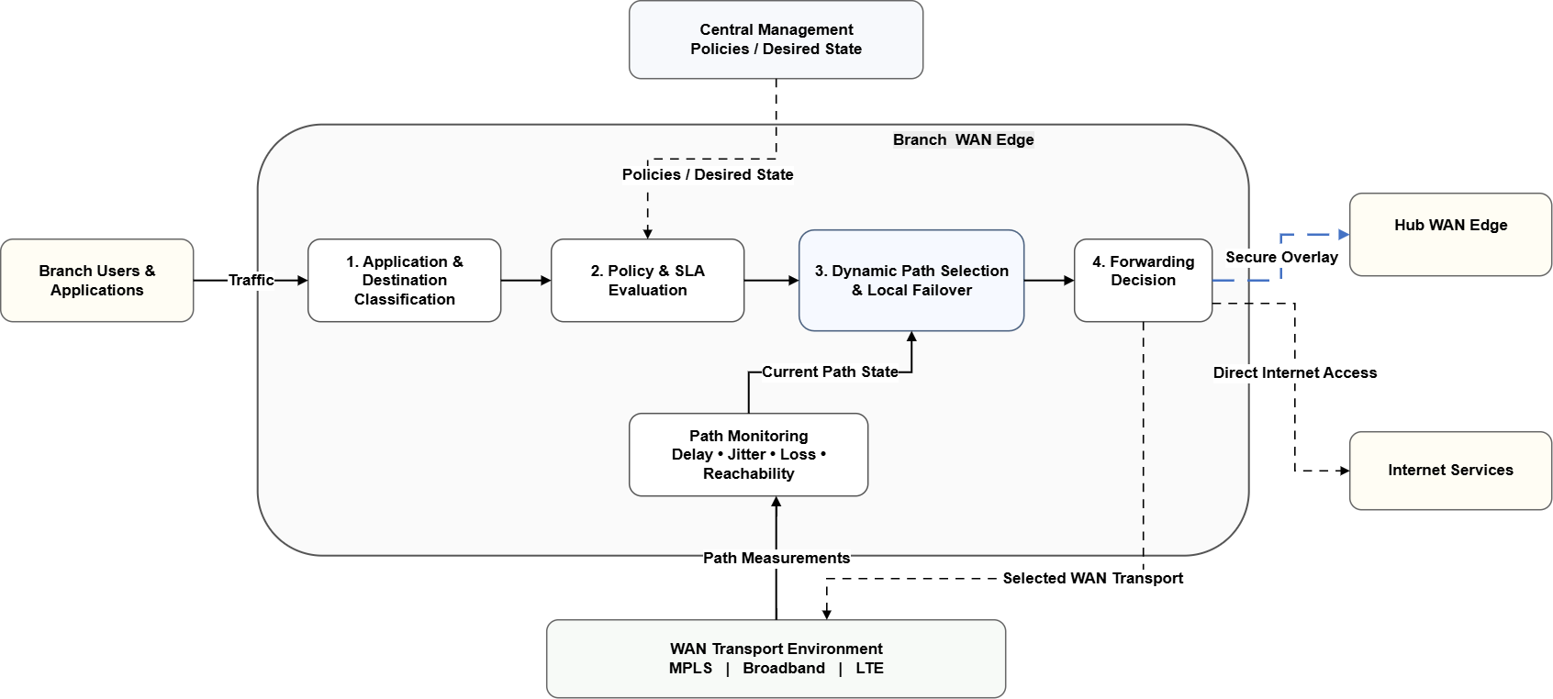
شكل 5 : التصميم الوظيفي لـWAN Edge ووظائف SD-WAN
يمكن توضيح الشكل باختصار كما يأتي:
- تصنيف التطبيق والوجهة: تحديد نوع حركة البيانات والوجهة التي تتجه إليها.
- تقييم السياسة ومتطلبات SLA: تطبيق السياسة المستلمة من الإدارة المركزية وتحديد متطلبات الاتصال المناسبة للحركة.
- مراقبة المسارات: متابعة حالة المسارات المتاحة عبر MPLS وBroadband وLTE باستخدام مؤشرات الأداء الأساسية.
- اختيار المسار والتحويل المحلي: اختيار المسار المناسب وفق السياسة وحالة الشبكة، والتحويل إلى مسار بديل عند الفشل أو التدهور.
- تمرير الحركة: تُرسل حركة المؤسسة عبر Secure Overlay باتجاه WAN Edge الموجود في الموقع المركزي، بينما يمكن توجيه حركة الإنترنت مباشرة عندما تسمح السياسة بذلك.
وتوضح هذه البنية أن إدارة السياسة تتم مركزيًا، في حين تتم مراقبة المسارات واختيارها والاستجابة لتغير حالتها محليًا داخل WAN Edge

3.5 تصميم التحكم في بيئة النقل:
تتضمن بيئة النقل متحكمًا مركزيًا مسؤولًا عن إدارة الاتصال داخل الـUnderlay. ويتمثل دوره في المحافظة على إمكانية الوصول بين عناصر WAN Edge عبر وسائل النقل المختلفة، ومتابعة حالة بيئة النقل وتطبيق قواعد التحكم المرتبطة بها.
ويوضح الشكل (6) العلاقة بين متحكم الـUnderlay ووسائل النقل التي تربط عناصر WAN Edge الموجودة في الفروع بعناصر WAN Edge الموجودة في الموقع المركزي.

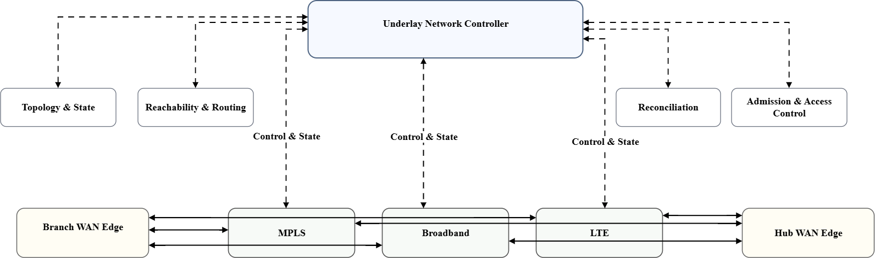
شكل 6 : التصميم الوظيفي للتحكم في بيئة الـUnderlay

مكن تلخيص وظائف المتحكم كما يأتي:
- متابعة البنية والحالة (Topology & State) :
التعرف على عناصر بيئة النقل ومتابعة حالتها التشغيلية.
- إدارة الوصول والتوجيه (Reachability & Routing):
توفير الاتصال والتوجيه اللازمين بين نقاط WAN Edge عبر شبكات النقل.
- التحقق والتحكم في الوصول (Admission & Access Control):
التحقق من نقاط الاتصال المصرح بها وتطبيق قواعد الوصول داخل بيئة النقل.
- المطابقة (Reconciliation):
مقارنة الحالة الفعلية لبيئة النقل بالحالة المطلوبة وإعادة تطبيق حالة التحكم عند الحاجة.
ويقتصر دور هذا المتحكم على بيئة الـUnderlay؛ فهو لا يصنف التطبيقات، ولا يقيّم متطلبات الـSLA الخاصة بها، ولا يختار المسار الذي تستخدمه الحركة. وتبقى هذه الوظائف محلية داخل WAN Edge

3.6 تصميم الإدارة المركزية والسياسات ودورة حياة الفروع
توفر منظومة الإدارة المركزية نقطة موحدة لإدارة المستخدمين والسياسات ومواقع الفروع ومتابعة الحالة التشغيلية لعناصر النظام. وتقوم المنظومة بتحديد السياسات والحالة المطلوبة وتوزيعها على عناصر WAN Edge، بينما تبقى وظائف معالجة حركة البيانات واختيار المسار داخل. WAN Edge
ويوضح الشكل (7) الوظائف الرئيسية لمنظومة الإدارة المركزية وعلاقتها بعناصر WAN Edge الموجودة في الفروع والموقع المركزي.

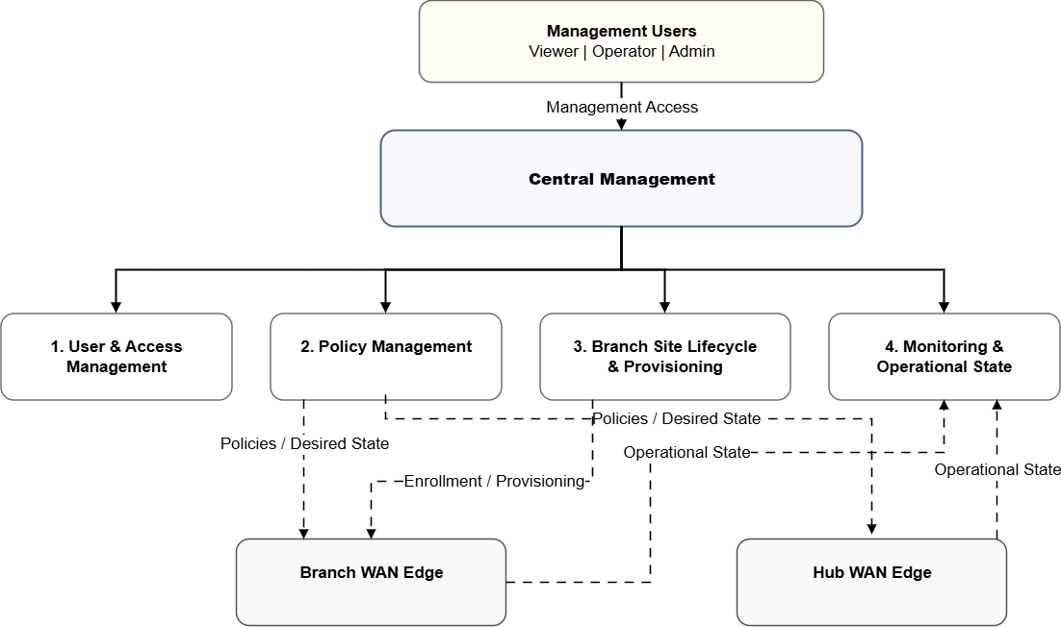
شكل 7 : التصميم الوظيفي لمنظومة الإدارة المركزية

يمكن تلخيص وظائف المنظومة كما يأتي:
- إدارة المستخدمين والصلاحيات:
تنظيم وصول Viewer وOperator وAdmin إلى وظائف النظام وفق الصلاحيات الممنوحة لكل مستخدم.
- إدارة السياسات:
تعريف سياسات الاتصال ومتطلبات التطبيقات والـSLA، ثم توزيع السياسات والحالة المطلوبة على عناصر WAN Edge الموجودة في الفروع والموقع المركزي.
- إدارة دورة حياة مواقع الفروع وتهيئتها:
إدارة إنشاء موقع الفرع، وتسجيل WAN Edge، وتهيئته، ومزامنة السياسة والحالة المطلوبة حتى الوصول إلى الحالة التشغيلية، إضافة إلى إمكانية تعطيل الموقع أو إزالته.
- متابعة الحالة التشغيلية:
استقبال معلومات الحالة والأحداث من عناصر WAN Edge الموجودة في الفروع والموقع المركزي، بما يسمح بمتابعة حالة المواقع والسياسات من نقطة مركزية.
بالتالي الفكرة الأساسية هي أن الإدارة المركزية تدير المستخدمين والسياسات ودورة حياة مواقع الفروع وتتابع الحالة التشغيلية، بينما تبقى مراقبة المسارات واختيارها والتحويل عند التدهور وظائف محلية داخل WAN Edge .

3.7 تصميم الوكيل الذكي ونظام التحليل
يهدف الوكيل الذكي إلى توفير وسيلة تفاعلية تساعد مستخدم الإدارة على الاستعلام عن حالة الشبكة وفهم العلاقات بين مكوناتها وتحليل السلوك التشغيلي باستخدام اللغة الطبيعية. وقد روعي في تصميمه ألا يكون النموذج اللغوي مصدرًا مباشرًا لمعلومات الشبكة، وإنما يعتمد على معلومات يتم جمعها من المصادر الفعلية للنظام والتحقق منها قبل استخدامها في الإجابة.
يوضح الشكل (8) التصميم الوظيفي للوكيل الذكي ونظام التحليل وعلاقته بمنظومة الإدارة ومصادر المعلومات التشغيلية.
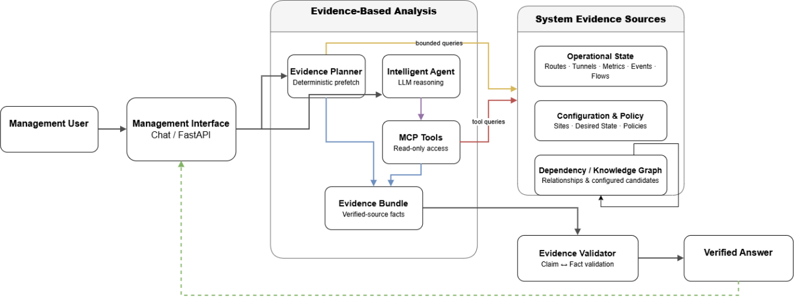
شكل 8 : التصميم الوظيفي للوكيل الذكي ونظام التحليل المبني على الأدلة
يبدأ التفاعل عندما يرسل مستخدم الإدارة استفسارًا من خلال واجهة الإدارة المركزية. ويتم تحليل طبيعة الاستفسار لتحديد المعلومات المطلوبة للإجابة عنه، ثم تُجمع الأدلة المناسبة من مصادر النظام المتاحة. وتشمل هذه المصادر الحالة التشغيلية لعناصر الشبكة والمسارات والاتصالات والأحداث، إضافة إلى السياسات والإعدادات والحالة المطلوبة للنظام.
ولتحسين القدرة على تفسير العلاقات بين مكونات الشبكة، يتضمن التصميم Dependency / Knowledge Graph يمثل العلاقات المنطقية بين عناصر النظام، مثل ارتباط المضيف بالموقع، وعلاقة المواقع بعناصر WAN Edge المركزية، والمسارات الممكنة نحو الوجهات المختلفة. ويساعد ذلك على تحديد العناصر المرتبطة بالاستفسار أو المشكلة، مع التمييز بين العلاقات والمسارات المحددة في إعدادات النظام وبين الحالة التي تمت ملاحظتها فعليًا أثناء التشغيل.
تُجمع المعلومات الناتجة عن مصادر النظام ضمن Evidence Bundle يحتوي على الحقائق ذات الصلة بالاستفسار. ولا تُستخدم الإجابة الناتجة عن الوكيل مباشرة، بل تمر عبر مرحلة Evidence Validation للتحقق من أن الادعاءات التشغيلية التي ستظهر للمستخدم تستند إلى معلومات موجودة في حزمة الأدلة، وأنها متوافقة مع نوع المعلومات التي تم جمعها.
وبذلك يميز نظام التحليل بين عدة مستويات من المعلومات، أهمها:
- المسارات والعلاقات المهيأة ضمن النظام Configured Candidates
- القرارات التشغيلية الحالية المتعلقة باختيار المسار Runtime Decisions
- التدفقات أو المسارات التي تمت ملاحظتها فعليًا أثناء التشغيل Observed Flows
ويمنع هذا الفصل اعتبار مسار ممكن ضمن الإعدادات مسارًا مستخدمًا فعليًا ما لم تتوفر معلومات تشغيلية تؤكد ذلك.
كما صُمم الوكيل بحيث يعمل من خلال واجهات وأدوات محددة توفرها منظومة الإدارة، بدل الوصول المباشر إلى مكونات الـData Plane أو تنفيذ أوامر غير مقيدة عليها. وبذلك تبقى عملية الوصول إلى معلومات النظام ضمن حدود واضحة تسمح بتحديد مصدر البيانات والتحقق منها وربطها بالسياق التشغيلي المناسب.

الفصل الخامس
التنفيذ و الاختبارات
Execution & Test
يهدف هذا الفصل إلى عرض بيئة تنفيذ النظام والتقنيات المستخدمة في تحويل التصميم المقترح إلى نموذج تشغيلي، ثم التحقق من وظائفه الأساسية من خلال مجموعة مختارة من الاختبارات المتكاملة

1.5- المقدمة :
بعد تحديد متطلبات النظام في مرحلة التحليل ووضع التصميم المعماري والوظيفي لمكوناته في الفصل السابق، يتناول هذا الفصل الجانب التنفيذي للنظام المقترح والتحقق من سلوكه في بيئة التشغيل. ويبدأ بعرض بيئة التنفيذ والأدوات والتقنيات التي استُخدمت لتحقيق مكونات التصميم، بما يشمل بيئة الشبكة، وطبقتي الـUnderlay والـSecure Overlay، ووظائف WAN Edge، وخدمات الإدارة المركزية والمراقبة. بعد ذلك، يتم تقييم النظام من خلال مجموعة محدودة من الاختبارات المتكاملة التي تعتمد على حركة بيانات فعلية وظروف تشغيلية مضبوطة، بهدف التحقق من تطبيق السياسات، واختيار المسارات والاستجابة لتغير حالتها، واستمرارية الاتصال، وإدارة الفروع، وقدرة النظام على توفير معلومات تشغيلية قابلة للتحليل.

2.5- بيئة التنفيذ والأدوات والتقنيات المستخدمة :
نُفذ النظام المقترح ضمن بيئة مختبرية افتراضية تتيح إنشاء شبكة مؤسسة متعددة الفروع وتمثيل وسائل اتصال WAN المختلفة، مع إمكانية التحكم في خصائص الشبكة ومراقبة حالتها وإحداث تغيرات تشغيلية بصورة مضبوطة. وقد اختيرت أدوات التنفيذ بما يتوافق مع المكونات الوظيفية التي جرى تحديدها في فصل تصميم النظام؛ لذلك يمكن تصنيف التقنيات المستخدمة وفق خمسة مجالات رئيسية هي: بيئة التشغيل وبناء المختبر، وبيئة الـUnderlay، ووظائف WAN Edge والـSecure Overlay، والإدارة المركزية ودورة حياة الفروع، والوكيل الذكي ونظام التحليل.

-1.2.5بيئة التشغيل وبناء المختبر
تطلب دراسة سلوك نظام SD-WAN بيئة تسمح بإنشاء عدد من الفروع والعناصر الشبكية والخدمات ضمن بنية قابلة لإعادة التكوين والاختبار. لذلك اعتمد المشروع على بيئة افتراضية تستضيف مكونات النظام، مع استخدام تقنيات الـContainer-based networking لبناء عناصر الشبكة وربطها برمجيًا.
.
الأداة أو التقنية | دورها في تنفيذ النظام
Ubuntu Linux | توفير نظام التشغيل الأساسي الذي تعمل ضمنه مكونات المشروع وأدوات الشبكات المستخدمة
VMware | استضافة نظام Ubuntu ضمن بيئة افتراضية مخصصة للمختبر
Containernet | إنشاء الـTopology المختبرية وإدارة العقد والروابط الشبكية بصورة برمجية
Docker | تشغيل المضيفين والخدمات وعدد من عناصر البيئة ضمن Containers معزولة
الجدول 1 : أدوات بيئة التشغيل و بناء المختبر

أتاح هذا الأساس إنشاء بيئة متعددة المواقع ضمن منصة واحدة مع المحافظة على فصل منطقي بين عناصر الشبكة والخدمات. كما وفر Containernet إمكانية التعامل مع الـTopology والروابط بصورة ديناميكية، وهو ما يلائم اختبارات إضافة الفروع وتغيير ظروف الشبكة التي يتطلبها النظام المقترح. ويعتمد المشروع الحالي فعلًا على Containernet كبيئة اختبار رئيسية مع عقد وخدمات افتراضية متعددة.

-2.2.5تقنيات تنفيذ بيئة الـUnderlay
صُممت بيئة الـUnderlay لتوفير إمكانية الوصول بين عناصر WAN Edge عبر ثلاث وسائل نقل مستقلة تمثل MPLS وBroadband وLTE. ولتحقيق هذه البيئة مختبريًا، استُخدمت تقنيات شبكات برمجية لإنشاء شبكات النقل وتنفيذ التوجيه داخلها، إلى جانب أدوات تستخدم لتمثيل الخصائص التشغيلية المختلفة لكل وسيلة نقل ضمن بيئة الاختبار.

الأداة أو التقنية | دورها في المشروع
Open vSwitch (OVS) | تمثيل شبكات النقل الخاصة بـMPLS وBroadband وLTE ضمن البيئة المختبرية
Ryu SDN Controller | تنفيذ وظائف متحكم الـUnderlay وإدارة الوصول والتوجيه داخل شبكات النقل
OpenFlow 1.3 | تثبيت قواعد الـL3 Forwarding داخل Open vSwitch
Linux Traffic Control (tc) | تطبيق الخصائص المعرفة مسبقًا لوسائل النقل ضمن البيئة المختبرية، مثل معدل النقل والتأخير
netem | تمثيل خصائص مثل Jitter وPacket Loss، واستخدامها كذلك لإحداث حالات تدهور مضبوطة أثناء الاختبارات.
الجدول 2 : التقنيات المستخدمة في تنفيذ بيئة ال underlay

-3.2.5التقنيات المستخدمة في تنفيذ WAN Edge والـSecure Overlay
أتاح استخدام Open vSwitch مع Ryu و OpenFlow إنشاء بيئة نقل قابلة للبرمجة توفر الاتصال بين عناصر WAN Edge عبر وسائل النقل المختلفة. أما tc و netem فلم يُستخدما كجزء من آلية تحكم SD-WAN بالمسارات، وإنما كأدوات مختبرية لتمثيل الخصائص المختلفة لوسائل النقل وإنشاء حالات تدهور مضبوطة لأغراض الاختبار. ويقوم نظام SD-WAN بمراقبة الحالة الناتجة لهذه المسارات والاستفادة من القياسات في عملية اختيار المسار، دون أن يقوم بتعديل خصائص وسيلة النقل نفسها.
تتركز الوظائف الأساسية الخاصة بسلوك SD-WAN داخل WAN Edge، بدءًا من تصنيف حركة التطبيقات ومراقبة حالة المسارات، مرورًا بتقييم السياسة والـSLA واختيار المسار، وانتهاءً بتنفيذ قرار تمرير الحركة. وقد اعتمد تنفيذ هذه الوظائف على مجموعة من تقنيات Linux Networking وتصنيف التطبيقات والاتصال المشفر.
الأداة أو التقنية | دورها في تنفيذ النظام
WireGuard | إنشاء أنفاق الـSecure Overlay المشفرة بين عناصر WAN Edge.
nDPI | التعرف على أنواع حركة التطبيقات وتصنيفها
NFQUEUE | تمرير الحركة إلى مكون التصنيف وربط نتيجة التصنيف بآلية معالجة الحزم
Linux Policy Routing | تطبيق قرارات اختيار المسار باستخدام أكثر من جدول توجيه
fwmark و ip rule | ربط حركة البيانات المصنفة بجدول التوجيه والمسار المناسب
conntrack وCONNMARK | حفظ حالة التدفقات ودعم Flow Pinning وReturn Path Affinity
iptables / NAT | تطبيق معالجة الحزم وSource NAT عند استخدام Direct Internet Breakout
Python Edge Runtime | مراقبة المسارات وتقييمها والاستجابة المحلية لتغير حالتها
الجدول 3: التقنيات المستخدمة في تنفيذ WAN Edge والـSecure Overlay

تعمل هذه التقنيات بصورة مترابطة لتحويل القرار المنطقي داخل WAN Edge إلى عملية Forwarding فعلية. فبعد تصنيف الحركة وتحديد السياسة المناسبة، تُستخدم القياسات التشغيلية للمسارات لتقييم صلاحيتها، ثم يتحول قرار الاختيار إلى fwmark وسياسة توجيه مناسبة داخل Linux. وتُستخدم WireGuard عندما تتطلب الحركة المرور عبر الـSecure Overlay، بينما تستخدم مسارات Direct Internet عند السماح بالخروج المباشر عبر Broadband أو. LTE كما تعتمد النسخة الحالية من المشروع على قياسات RTT و Jitter وLoss وتقدير Available Bandwidth في عملية اختيار المسار، مع استخدام conntrack لتثبيت تدفقات TCP القائمة.

-4.2.5تقنيات تنفيذ الإدارة المركزية ودورة حياة الفروع
صُممت منظومة الإدارة المركزية لتوفير نقطة موحدة لإدارة المواقع والسياسات والمستخدمين ومتابعة الحالة التشغيلية، إضافة إلى إدارة تسجيل الفروع وتهيئتها ومصالحة حالتها الفعلية مع الحالة المطلوبة. وقد نُفذت هذه الوظائف باستخدام خدمات برمجية مستقلة وآليات تخزين وهوية وأمان مناسبة.
الأداة أو التقنية | دورها في تنفيذ النظام
Python | تطوير معظم خدمات التحكم والإدارة والمراقبة ودورة حياة المواقع.
FastAPI | تنفيذ واجهات Management API التي يتعامل معها مستخدمو الإدارة والمكونات العليا
YAML | تعريف أجزاء من إعدادات الـTopology والسياسات والإعدادات التشغيلية
SQLite | حفظ البيانات والحالة التي تتطلب الديمومة، مثل معلومات المواقع والسياسات وحالة التسجيل
Digital Certificates وCSR | إنشاء وإثبات هوية عناصر النظام أثناء التسجيل.
TLS / mTLS | حماية قنوات الاتصال الإدارية والتحقق المتبادل من الهوية عند الحاجة
RBAC | تنظيم صلاحيات مستخدمي الإدارة وفق الأدوار الممنوحة لهم
Desired State / Reconciliation | تمثيل الحالة المطلوبة ومقارنتها بالحالة التشغيلية وإعادة تطبيقها عند الحاجة
الجدول 4: التقنيات المستخدمة في تنفيذ الإدارة المركزية ودورة حياة الفروع
وفرت هذه التقنيات الأساس العملي لتنفيذ الإدارة المركزية دون نقل الوظائف الزمنية الحساسة الخاصة باختيار المسار إلى الخادم المركزي. فالإدارة مسؤولة عن السياسات والحالة المطلوبة ودورة حياة الفروع، بينما تستمر WAN Edges في اتخاذ القرارات المحلية المتعلقة بحركة البيانات. ويحتوي التنفيذ الحالي على مكونات مستقلة للإدارة، والسياسات، وZTP، والهوية، والمصالحة، والاستعادة، بما يتوافق مع فصل المسؤوليات الذي اعتمد في تصميم النظام.

-5.2.5تقنيات تنفيذ الوكيل الذكي ونظام التحليل
يتطلب التفاعل الذكي مع الشبكة أكثر من ربط نموذج لغوي بواجهة محادثة؛ إذ يجب أن تستند الإجابات التشغيلية إلى معلومات فعلية من النظام، وأن يكون مصدر كل معلومة قابلًا للتحديد والتحقق. لذلك تم تنفيذ طبقة تحليل تربط الوكيل الذكي بالمصادر التشغيلية من خلال أدوات مقيدة، ثم تتحقق من الأدلة قبل عرض النتيجة للمستخدم.

الأداة أو التقنية | دورها في تنفيذ النظام
Claude Code / LLM Agent | معالجة استفسارات المستخدم باللغة الطبيعية وتكوين التفسير التشغيلي
Model Context Protocol (MCP) | توفير مجموعة محددة من الأدوات التي تسمح للوكيل بالاستعلام عن معلومات النظام التشغيلية.
Evidence Validator | التحقق من أن الادعاءات التشغيلية مرتبطة بأدلة موجودة ومعروفة المصدر قبل عرضها.
Dependency / Knowledge Graph | تمثيل العلاقات بين المواقع والمضيفين والـHubs والوجهات والمسارات المهيأة، والمساعدة في تحديد العلاقات والمسارات المرشحة
الجدول 5: التقنيات المستخدمة في تنفيذ الوكيل الذكي ونظام التحليل

الوكيل لا يُستخدم كمصدر مباشر لحقائق الشبكة، وإنما يحصل على المعلومات من أدوات MCP ومصادر النظام، ثم ترتبط الإجابة بالأدلة التي تم جمعها والتحقق منها، كما يستخدم الـDependency/Knowledge Graph لتمثيل العلاقات بين عناصر النظام وتحديد المسارات المهيأة أو العلاقات المحتملة، مع المحافظة على التمييز بين المسار المهيأ وبين المسار الذي تمت ملاحظته فعليًا أثناء التشغيل.

3.5 - تحقيق التصميم المقترح في بيئة التنفيذ
بعد تحديد الأدوات والتقنيات المستخدمة في بناء البيئة المختبرية، تم توظيف هذه التقنيات بصورة مترابطة لتحقيق المكونات الوظيفية والمعمارية التي حُددت في فصل تصميم النظام. ولا يهدف هذا القسم إلى إعادة وصف وظائف مكونات النظام، وإنما إلى توضيح الكيفية التي جرى من خلالها تحويل تلك الوظائف من مستوى التصميم إلى مكونات تشغيلية قابلة للتنفيذ والمراقبة والاختبار.
اعتمد التنفيذ على فصل واضح بين مسؤوليات بيئة الـUnderlay، ووظائف WAN Edge، وطبقة Secure Overlay، ومنظومة الإدارة المركزية، بحيث احتفظ كل مكون بالدور الذي حُدد له في التصميم. فقد تولت بيئة الـUnderlay توفير قابلية الوصول بين عناصر WAN Edge عبر وسائل النقل المختلفة، بينما نُفذت وظائف تصنيف الحركة ومراقبة المسارات وتقييم السياسات واختيار المسار داخل WAN Edge. أما الاتصال بين مواقع المؤسسة فقد تم عبر طبقة Secure Overlay، في حين تولت منظومة الإدارة المركزية إدارة السياسات والمواقع والحالة المطلوبة ومتابعة الحالة التشغيلية للعناصر. ويتوافق هذا الفصل في المسؤوليات مع البنية المعمارية التي تم اعتمادها في الفصل الرابع.
وبناءً على ذلك، يعرض هذا القسم تنفيذ المكونات الرئيسية للنظام وفق تسلسل يتوافق مع التصميم السابق، بدءًا من تنفيذ بيئة الشبكة والـUnderlay، ثم طبقة الـSecure Overlay ووظائف WAN Edge، مرورًا بالإدارة المركزية ودورة حياة الفروع، وصولًا إلى المراقبة ونظام التحليل الذكي. ويركز العرض على الآليات التنفيذية الرئيسية والعلاقة بين المكونات، مع تجنب التفاصيل البرمجية منخفضة المستوى التي لا تؤثر مباشرة في فهم البنية التشغيلية للنظام.

-1.3.5 تنفيذ بيئة الشبكة والـUnderlay
تم تنفيذ بيئة الشبكة المختبرية باستخدام Containernet وDocker لتمثيل مواقع الفروع وعناصر WAN Edge والمضيفين والخدمات، بينما استُخدم Open vSwitch لإنشاء بيئات النقل التي تمثل MPLS وBroadband وLTE. وتم ربط هذه البيئات بمتحكم Ryu باستخدام OpenFlow 1.3 لتنفيذ وظائف التوجيه والوصول داخل الـUnderlay. ويعكس التنفيذ البنية التي تم تصميمها في الفصل السابق، مع المحافظة على استقلال وسائل النقل وفصل وظائف الـUnderlay عن وظائف اختيار المسار داخل WAN Edge.

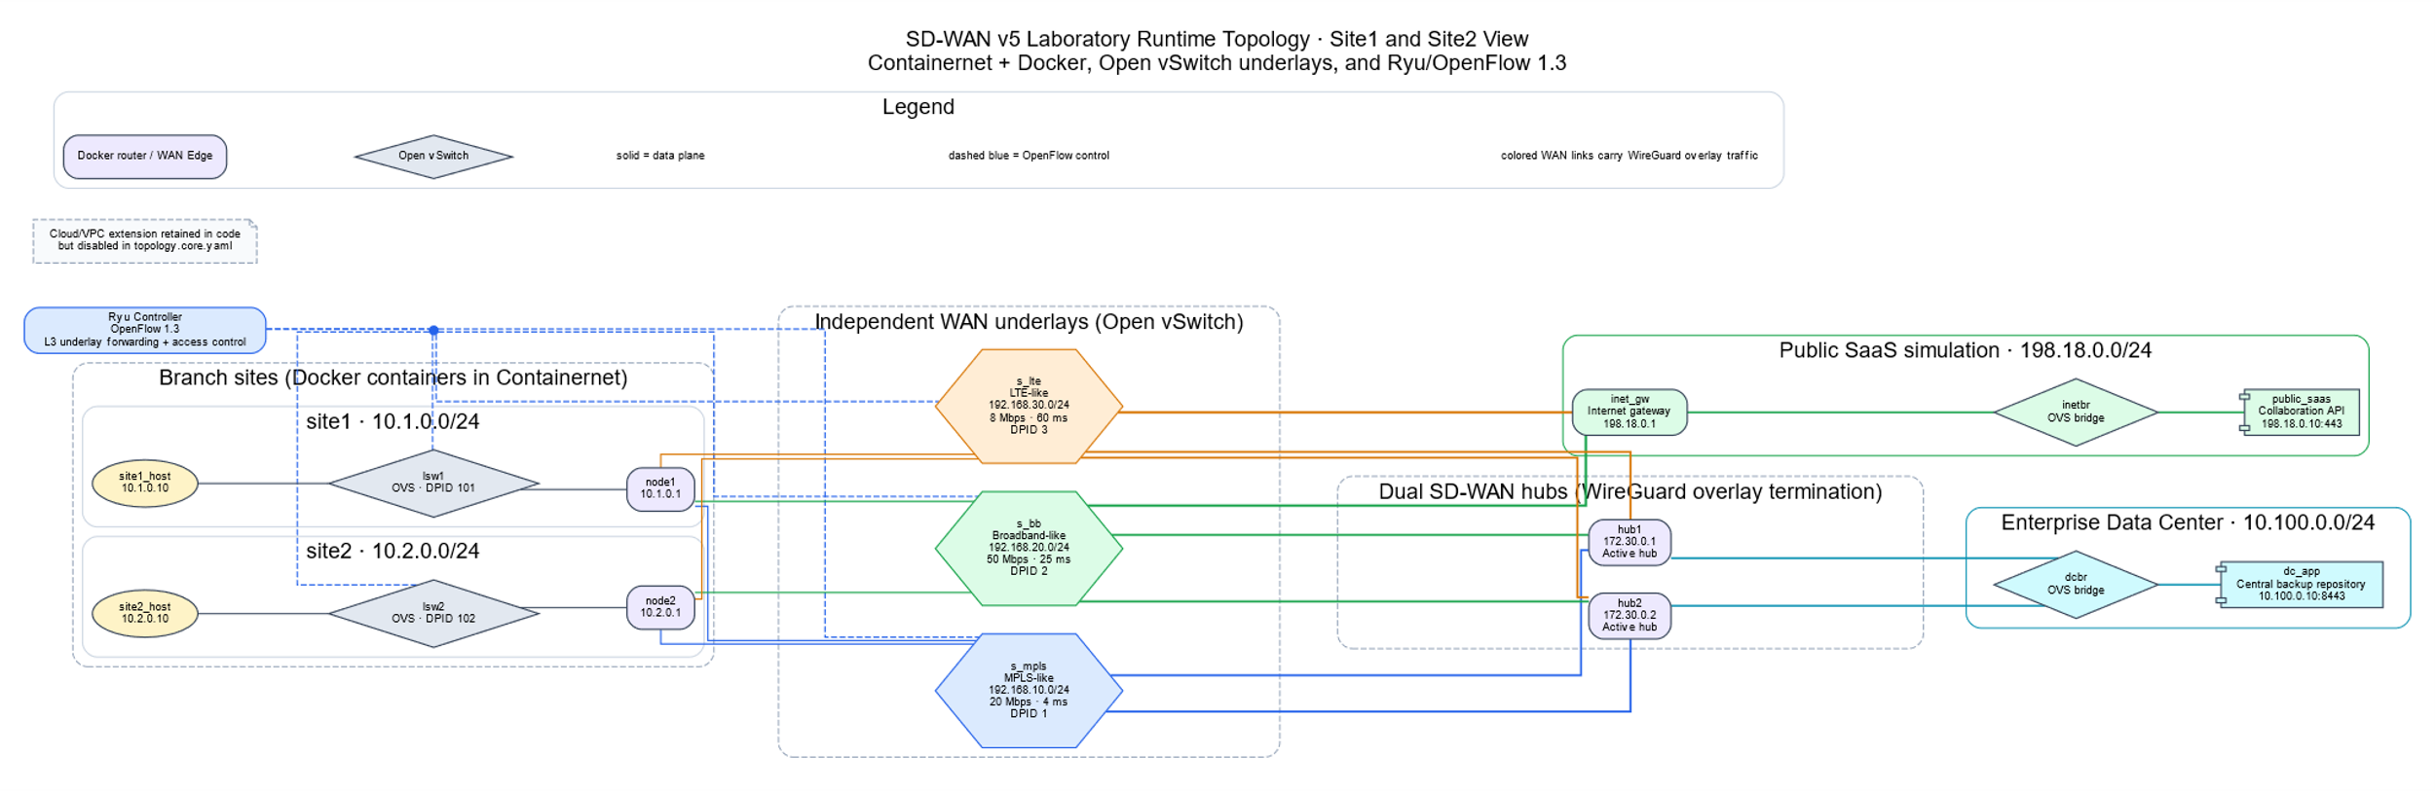
شكل 9 :بيئة الشبكة المختبرية بعد تشغيل النظام

وضح الشكل (9) البيئة الفعلية التي تم إنشاؤها عند تشغيل المشروع ، ولكن تم وضع فرعين فقط في الصورة من أجل عدم تعقيدها حيث أنه يوجد في المشروع خمسة فروع بحيث يوجد في كل فرع nodeيمثل WAN Edge في الفرع، بينما يمثل hub1 وhub2 عناصر WAN Edge في الموقع المركزي. وترتبط هذه العناصر ببيئات النقل الثلاث s_mpls وs_bb وs_lte، إضافة إلى مركز البيانات وخدمة الإنترنت العامة. ويتيح هذا التكوين اختبار الاتصال الخاص بالمؤسسة عبر الـOverlay، إلى جانب Direct Internet Breakout عبر Broadband وLTE.
لا تعمل شبكات النقل في التنفيذ كشبكة Ethernet مشتركة بين جميع العناصر، وإنما كنموذج Provider-routed L3. ويقوم Ryu بتثبيت قواعد الـL3 Forwarding اللازمة داخل كل بيئة نقل، في حين يبقى اختيار وسيلة النقل نفسها من مسؤولية WAN Edge.

-2.3.5 تنفيذ الـSecure Overlay ووظائف WAN Edge
تم تنفيذ طبقة Secure Overlay باستخدام WireGuard لإنشاء اتصالات مشفرة بين عناصر WAN Edge في الفروع وعناصر WAN Edge الموجودة في الموقع المركزي. ويحتفظ كل فرع بمسارات Overlay معدة مسبقًا باتجاه كل من hub1 وhub2 عبر وسائل النقل المتاحة MPLS وBroadband وLTE، مما يسمح بفصل العلاقة المنطقية للـOverlay عن وسيلة النقل المستخدمة فعليًا. ويعرض النظام الحالة التشغيلية لهذه الأنفاق من خلال واجهة الإدارة المركزية، الأمر الذي يتيح التحقق من وجودها وحالتها دون الحاجة إلى التعامل المباشر مع إعدادات WireGuard منخفضة المستوى.

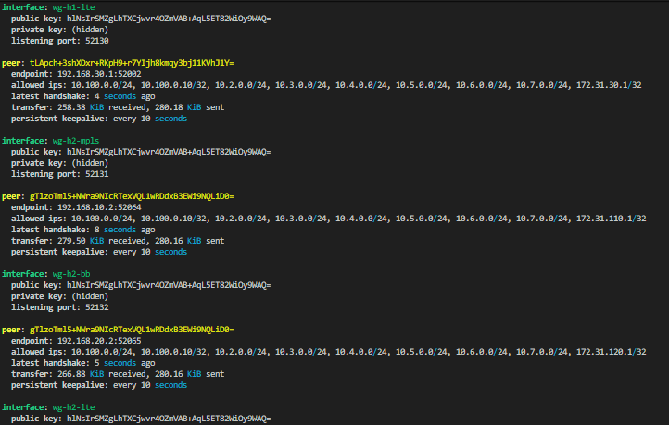
شكل 10 : الحالة التشغيلية لأنفاق الـ Secure Overlay الخاصة بأحد الفروع
يوضح الشكل (10) أن WAN Edge في الفرع يمتلك مجموعة من أنفاق WireGuard باتجاه عنصري WAN Edge في الموقع المركزي حيث يعرض جزء من تلك المسارات. ولا يعني وجود هذه الأنفاق أن جميعها تستخدم في الوقت نفسه، إذ يمثل كل Tunnel مسارًا متاحًا يمكن اختياره وفق السياسة والحالة التشغيلية للشبكة. ويحتوي التنفيذ الحالي على ستة مسارات WireGuard معدة مسبقًا لكل فرع، تمثل جميع تراكيب hub1 وhub2 مع MPLS وBroadband وLTE
أما الوظائف المرتبطة باتخاذ قرار تمرير الحركة داخل WAN Edge، فقد نُفذت باستخدام مجموعة مترابطة من آليات تصنيف التطبيقات ومراقبة المسارات وLinux Policy Routing. ويلخص الجدول (5-x) الآليات التنفيذية الأساسية المستخدمة لتحقيق الوظائف التي حُددت في التصميم.
الجدول (5-x): الآليات المستخدمة في تنفيذ الوظائف الرئيسية داخل WAN Edge

الوظيفة | آلية التنفيذ
تصنيف حركة التطبيقات | nDPI بالتكامل مع NFQUEUE
مراقبة حالة المسارات | جمع قياسات RTT وJitter وPacket Loss وتقدير Available Bandwidth
تطبيق سياسة الوجهة ومتطلبات التطبيق والـSLA على المسارات المتاحة | تقييم صلاحية المسار
Path Selection Runtime المحلي داخل WAN Edge | الاختيار الديناميكي للمسار
fwmark وip rule وLinux Routing Tables | تنفيذ قرار المسار
conntrack وCONNMARK | المحافظة على التدفقات القائمة
WireGuard Secure Overlay | الاتصال الخاص بالمؤسسة
Policy Routing وNAT عبر Broadband أو LTE عند سماح السياسة | الوصول المباشر إلى الإنترنت
الجدول 6 : الآليات المستخدمة في تنفيذ الوظائف الرئيسية داخل WAN Edge

تبدأ عملية المعالجة بتحديد نوع التطبيق والوجهة، ثم تُجمع حالة المسارات المتاحة وتُقارن بمتطلبات السياسة والـSLA ولا يُعد المسار مرشحًا للاستخدام لمجرد كونه قابلًا للوصول، بل يجب أن يكون مسموحًا به وفق سياسة الوجهة ونوع التطبيق وأن يحقق متطلبات الجودة المحددة. وبعد تحديد المسار، يتحول القرار إلى قواعد توجيه فعلية داخل Linux من خلال الـmarks وقواعد ip rule وجداول التوجيه المناسبة. ويحتفظ conntrack بحالة التدفقات القائمة بما يسمح بتثبيت المسار عند الحاجة والمحافظة على صحة مسار العودة.

و يقوم WAN Edge بمراقبة مستمرة للمسارات المرشحة، ويحتفظ بقياسات تشمل RTT وJitter وPacket Loss وتقدير Available Bandwidth، ثم يستخدم هذه المعلومات مع متطلبات التطبيق والسياسة لتحديد المسارات المؤهلة واتخاذ قرار الاختيار.
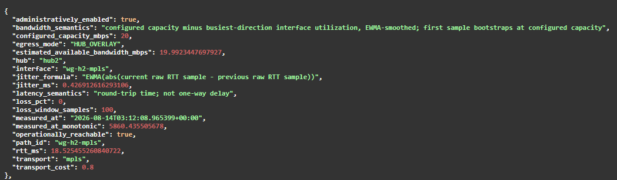
شكل 11 : نموذج للحالة التشغيلية وقرار اختيار المسار في WAN Edge
بالتالي قرار المسار ليس ناتجًا عن جدول توجيه ثابت فقط، وإنما يرتبط بالحالة التشغيلية للمسارات والسياسات المطبقة على نوع الحركة. أما التحقق من تغير هذه القياسات وانتقال الحركة بين المسارات عند حدوث تدهور أو فشل، فيُترك لقسم الاختبارات المتكاملة، حيث تتم مقارنة الحالة قبل إدخال العطل وبعده.
وبذلك تحقق تنفيذ WAN Edge من خلال تكامل ثلاث طبقات مترابطة: تصنيف الحركة وتقييمها، واختيار المسار اعتمادًا على السياسة والحالة التشغيلية، ثم تحويل القرار إلى Forwarding فعلي باستخدام إمكانات Linux والـSecure Overlay ، ويظل قرار اختيار المسار محليًا داخل WAN Edge

3.3.5- تنفيذ الإدارة المركزية ودورة حياة الفروع
تم تنفيذ منظومة الإدارة المركزية على شكل خدمات برمجية تتولى إدارة المواقع والسياسات والمستخدمين والحالة المطلوبة للنظام، مع توفير واجهة REST API مبنية باستخدام FastAPI لعرض الحالة التشغيلية وتنفيذ العمليات الإدارية المصرح بها. ولا تقوم منظومة الإدارة بتمرير حركة البيانات أو باتخاذ قرارات المسار اللحظية، وإنما تنسق عمليات الإدارة والتهيئة وتوزيع الحالة المطلوبة، بينما تبقى وظائف معالجة الحركة داخل WAN Edge.

ولإظهار تنفيذ هذه المنظومة بصورة عملية، توفر واجهة الإدارة معلومات موحدة عن المواقع المسجلة وحالتها المهيأة والتشغيلية.
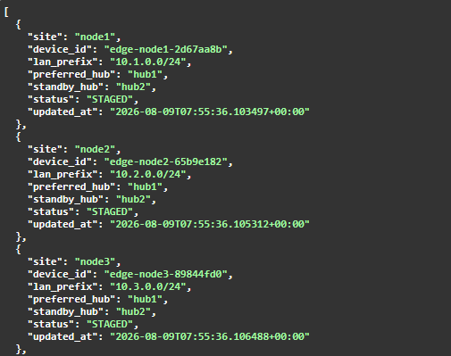
شكل 13: المواقع المسجلة وحالتها من خلال واجهة الإدارة المركزية
يعرض الشكل (13) المواقع التي تعرفها منظومة الإدارة، ويتيح التحقق من أن المواقع الثابتة أو المضافة ديناميكيًا أصبحت جزءًا من الـInventory المركزية. كما توفر الواجهة إمكانية قراءة الحالة المطلوبة والحالة التشغيلية لكل موقع بصورة منفصلة، بما يسمح بمتابعة العلاقة بين ما تم تعريفه مركزيًا وما أصبح موجودًا فعليًا في بيئة التشغيل

لا تقتصر عملية إضافة فرع جديد على إنشاء سجل إداري، وإنما تُنفذ كعملية Orchestration متكاملة تشمل إنشاء عناصر الموقع داخل البيئة المختبرية، وتهيئة هوية WAN Edge، وتسجيله لدى خدمات التحكم، وتوليد الحالة المطلوبة، ثم مصالحة إعداداته مع عناصر الموقع المركزي حتى الوصول إلى الحالة التشغيلية.

الحالة | الدلالة التنفيذية
TOPOLOGY_CREATED | تم إنشاء عناصر الموقع والروابط اللازمة له داخل البيئة المختبرية
ZTP_STAGED | تم تجهيز الجهاز لعملية التسجيل وإنشاء بيانات Bootstrap مؤقتة
ENROLLING | يبدأ WAN Edge عملية التسجيل وإثبات الهوية
PROVISIONING | يتم إعداد الحالة المطلوبة وسياسات الاتصال الخاصة بالموقع
PENDING_HUBS | ينتظر الموقع اكتمال الحالة المطلوبة على عناصر WAN Edge المركزية عند الحاجة
RECONCILING | تتم مقارنة وتطبيق الحالة المطلوبة على عناصر الموقع حتى تتوافق مع النظام
ACTIVE | اكتملت عملية التهيئة وأصبح الموقع في الحالة التشغيلية.
شكل 14: المراحل الرئيسية لدورة حياة الفرع
وتتم هذه العملية من خلال طلب إداري واحد لإنشاء الموقع عبرPOST /api/v1/sites :
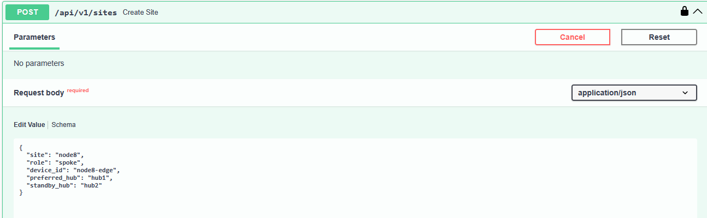
شكل 15 : طلب إنشاء فرع جديد
وبذلك لا يحتاج المستخدم الإداري إلى تنفيذ خطوات إعداد منفصلة أو أوامر منخفضة المستوى على WAN Edge، بل تتولى منظومة الإدارة تنسيق مراحل دورة الحياة ومتابعة نجاحها أو تسجيل مرحلة الفشل عند حدوث مشكلة.
حيث نحصل على :
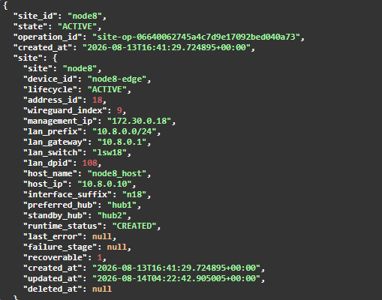
شكل 16 : الحالة النهائية لعملية إنشاء فرع ديناميكي

جرى فصل مرحلة ZTP عن عملية الإدارة العامة، بحيث يستخدم الفرع بيانات تسجيل محدودة الصلاحية لبدء عملية Enrollment. ويقوم WAN Edge بإنشاء مفتاح الهوية الخاص وطلب الشهادة CSR ومفتاح WireGuard الخاص محليًا داخل عنصر الـEdge، ولا تُنقل هذه المفاتيح الخاصة إلى منظومة الإدارة المركزية. أما خدمة ZTP فتتحقق من بيانات التسجيل وتصدر الشهادة المرتبطة بهوية الجهاز بعد نجاح عملية التحقق.
كما تعتمد العمليات الإدارية الحساسة في خدمة ZTP على mTLS للتحقق من هوية الجهة الإدارية، بينما تتم عملية Bootstrap الأولية عبر اتصال TLS مع إثبات يعتمد على الـclaim والـCSR. ويساعد هذا الفصل على المحافظة على سرية المفاتيح الخاصة وتقليل الحاجة إلى توزيع معلومات حساسة من الخادم المركزي إلى الفروع.

-4.3.5 تنفيذ الوكيل الذكي ونظام التحليل
تم تنفيذ الوكيل الذكي ضمن منظومة الإدارة بهدف توفير واجهة تفاعلية تسمح لمسؤول الشبكة بالاستعلام عن الحالة التشغيلية باستخدام اللغة الطبيعية. ولم يعتمد التنفيذ على النموذج اللغوي بوصفه مصدرًا مباشرًا لمعلومات الشبكة، بل جرى ربطه بمصادر النظام من خلال طبقة وسيطة لجمع الأدلة والتحقق منها قبل عرض الإجابة للمستخدم.

تبدأ عملية التفاعل من واجهة الإدارة، حيث يرسل المستخدم استفساره ضمن جلسة محادثة. وتقوم منظومة الإدارة بإنشاء سياق خاص بالطلب وحزمة للأدلة، ثم تحدد طريقة جمع المعلومات اللازمة للإجابة. وفي الاستفسارات التشغيلية، لا يسمح للوكيل بإنتاج قيم عن حالة الشبكة اعتمادًا على المعرفة العامة، وإنما يُطلب منه استخدام أدوات SD-WAN المصرح بها للحصول على المعلومات الحالية من النظام. كما يعمل الوكيل ضمن بيئة تنفيذ مقيدة، ولا توفر له واجهة التشخيص وصولًا مباشرًا إلى أوامر النظام أو مكونات الـData Plane.

- جمع الأدلة التشغيلية
جرى تنفيذ Model Context Protocol (MCP) كطبقة أدوات تربط الوكيل بخدمات النظام. وتوفر هذه الطبقة استعلامات محددة للحصول على معلومات مثل المواقع والمضيفين، وحالة WireGuard، وقواعد ومسارات التوجيه، وحالة وسائل النقل، والسياسات، وبيانات مركز البيانات وخدمة SaaS، وحالة التدفقات المرصودة. ويؤدي تقييد الوصول إلى مجموعة أدوات معرفة مسبقًا إلى فصل عملية الاستدلال التي ينفذها النموذج عن عملية الحصول على الحقائق التشغيلية من الشبكة.

أما الأسئلة التي تتعلق بمسار واضح بين نقطتي نهاية، فقد أضيف لها Evidence Planner يعمل بصورة حتمية قبل استدعاء الوكيل. يقوم هذا المكون بالتعرف على المصدر والوجهة في السؤال، ويحدد ما إذا كان المطلوب مسارًا مهيأً أو مسارًا مرصودًا لحركة قائمة، ثم يجمع Evidence المناسبة مباشرةً. وبهذا لا تعتمد الأسئلة الأساسية المتعلقة بالمسارات بصورة كاملة على قدرة النموذج اللغوي على اختيار أداة MCP الصحيحة.

- التحقق من الإجابات
بعد جمع المعلومات، تُخزن الحقائق ضمن Evidence Bundle مع معرفات محددة. ويجب أن تكون الإجابة التشغيلية التي ينتجها الوكيل منظمة على شكل Claims ترتبط بهذه الحقائق. بعد ذلك يقوم Evidence Validator بالتحقق من وجود الـFact IDs المشار إليها، ومن توافق نوع كل Fact مع نوع الادعاء الذي استُخدمت لإثباته.
وفي أسئلة المسارات، لا يسمح للوكيل باختيار جزء من الأدلة وإخفاء أجزاء أخرى متوافقة معها؛ إذ يقوم الـValidator بإرفاق مجموعة الأدلة المتوافقة كاملةً مع Claim الخاصة بالمسار. ويساعد ذلك على إظهار المسارات المرشحة أو العلامات أو معلومات التوجيه ذات الصلة بدل تكوين تفسير يعتمد على جزء منتقى من البيانات.
بعد نجاح عملية التحقق، تقوم طبقة العرض بإنتاج الإجابة النهائية اعتمادًا على القيم الموجودة في الأدلة الموثقة، وليس على قيم تشغيلية يضيفها النموذج من تلقاء نفسه. وفي حال عدم توفر دليل كافٍ، يحتفظ النظام بالمعلومة على أنها غير متاحة أو يعرض حدود الأدلة بدل استنتاج قيمة غير مثبتة.

- التفاعل مع الوكيل
لإظهار آلية العمل الفعلية دون تحويل هذا القسم إلى اختبار شامل، يمكن استخدام مجموعة محدودة من الاستفسارات تمثل أنواعًا مختلفة من المعلومات التي يستطيع النظام تحليلها.
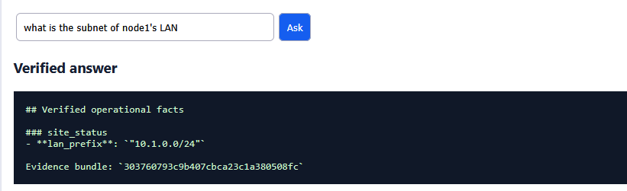
شكل 17: الاستعلام عن معلومة محددة لأحد عناصر الشبكة

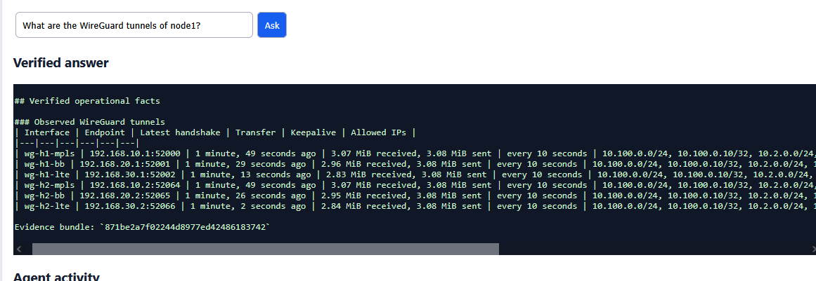
شكل 18 : الاستعلام عن الـSecure Overlay

- تحليل المسار بين نقطتي نهاية
لإظهار قدرة نظام التحليل على التمييز بين المعلومات المهيأة والحالة التشغيلية الفعلية، تم استخدام استعلام يطلب تحديد المسار المرصود بين مضيفين في فرعين مختلفين:
What is the observed route from node1_host to node3_host?”"
تكمن أهمية هذا الاستعلام في أن وجود اتصال مهيأ بين الموقعين لا يعني بالضرورة إمكانية تحديد المسار الذي تستخدمه حركة فعلية في لحظة الاستعلام. ففي بنية النظام، يمكن لحركة node1_host نحو node3_host أن تمر عبر أحد عنصري WAN Edge الموجودين في الموقع المركزي، ولذلك يستطيع الـDependency/Knowledge Graph استخراج المسارات الممكنة من الإعدادات
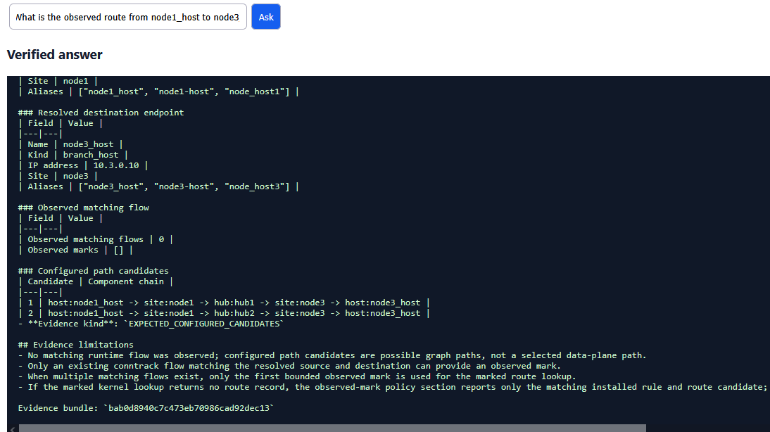
شكل 19: نتيجة تحليل المسار عند عدم وجود تدفق مرصود بين المضيفين
لم يكن هناك Flow حالي، نلاحظ أن النظام استطاع القول إنه توجد مسارات مهيأة ممكنة لكنه لا يملك دليلًا على المسار المستخدم فعليًا.

بعدها قمنا بإنشاء Flow بين المضيفين :
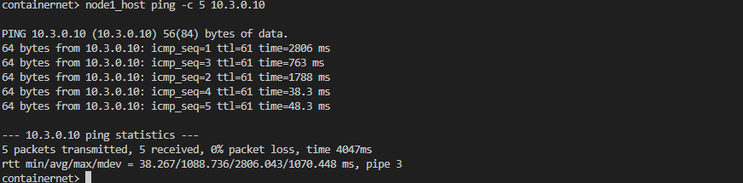
شكل 20 : إرسال ping بين مضيفين
يؤدي ذلك إلى إنشاء Flow يمكن ملاحظته ضمن حالة الاتصال في WAN Edge المصدر. وبما أن عملية التوجيه في النظام تعتمد على Policy Routing، فإن الحزم المطابقة للسياسة تحمل fwmark يرتبط بقرار المسار. وتُحفظ معلومات التدفق ضمن conntrack، مما يوفر دليلًا تشغيليًا يمكن ربطه بقواعد التوجيه الفعلية.
بعد توليد الحركة، قمنا بكتابة نفس الأمر من جديد
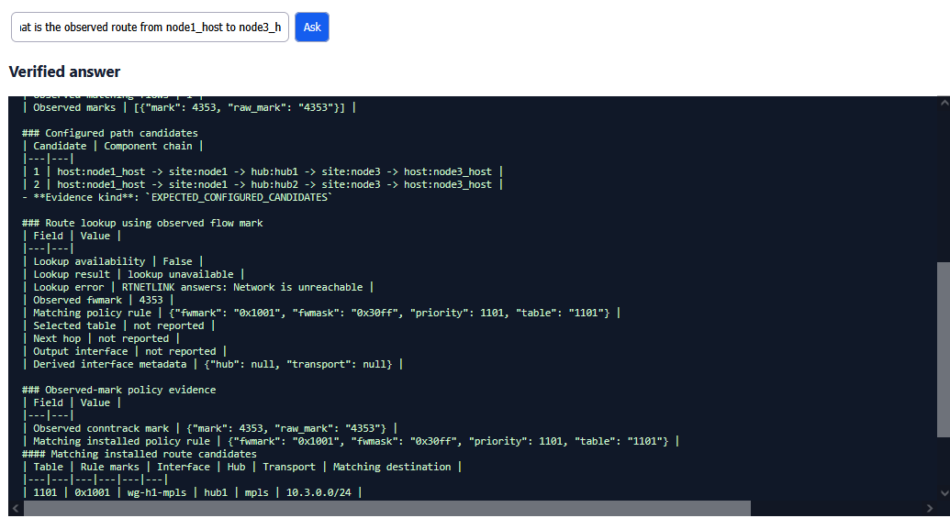
شكل 21 : نتيجة تحليل المسار بعد إنشاء تدفق فعلي بين مضيفين
نلاحظ أنه في هذه الحالة لا يعتمد النظام على الـKnowledge Graph وحده، وإنما يجمع سلسلة من الأدلة التشغيلية المترابطة. تبدأ السلسلة من التدفق المطابق الذي تمت ملاحظته في conntrack، ثم تُقرأ علامة التوجيه المرتبطة به، وتُطابق مع قاعدة ip rule المناسبة، ومنها يتم تحديد جدول التوجيه المختار والواجهة المستخدمة.

-4.5الاختبارات

-1.4.5اختبار الاتصال ونقل البيانات بين الفرع وخدمة Public SaaS
1 .هدف الاختبار
يهدف هذا الاختبار إلى التحقق من قدرة بيئة SD-WAN على توفير اتصال فعلي بين مستخدم موجود في أحد فروع المؤسسة وخدمة Public SaaS خارج الشبكة الخاصة بالمؤسسة، والتحقق من أن حركة تطبيقات SaaS تستخدم مسار DIRECT_INTERNET بدل المرور عبر مسارات الـHub Overlay.
كما يهدف الاختبار إلى تقييم عملية نقل بيانات تطبيقية حقيقية في الاتجاهين Upload وDownload والتحقق من نجاح النقل، سلامة البيانات باستخدام SHA-256، زمن النقل، معدل النقل الفعلي Application Throughput، واختيار مسار الوصول المناسب بين Broadband وLTE.

.2 بنية الاتصال بين Branch وPublic SaaS
يظهر المسار المنطقي بين Branch 1 وخدمة SaaS بالشكل التالي:
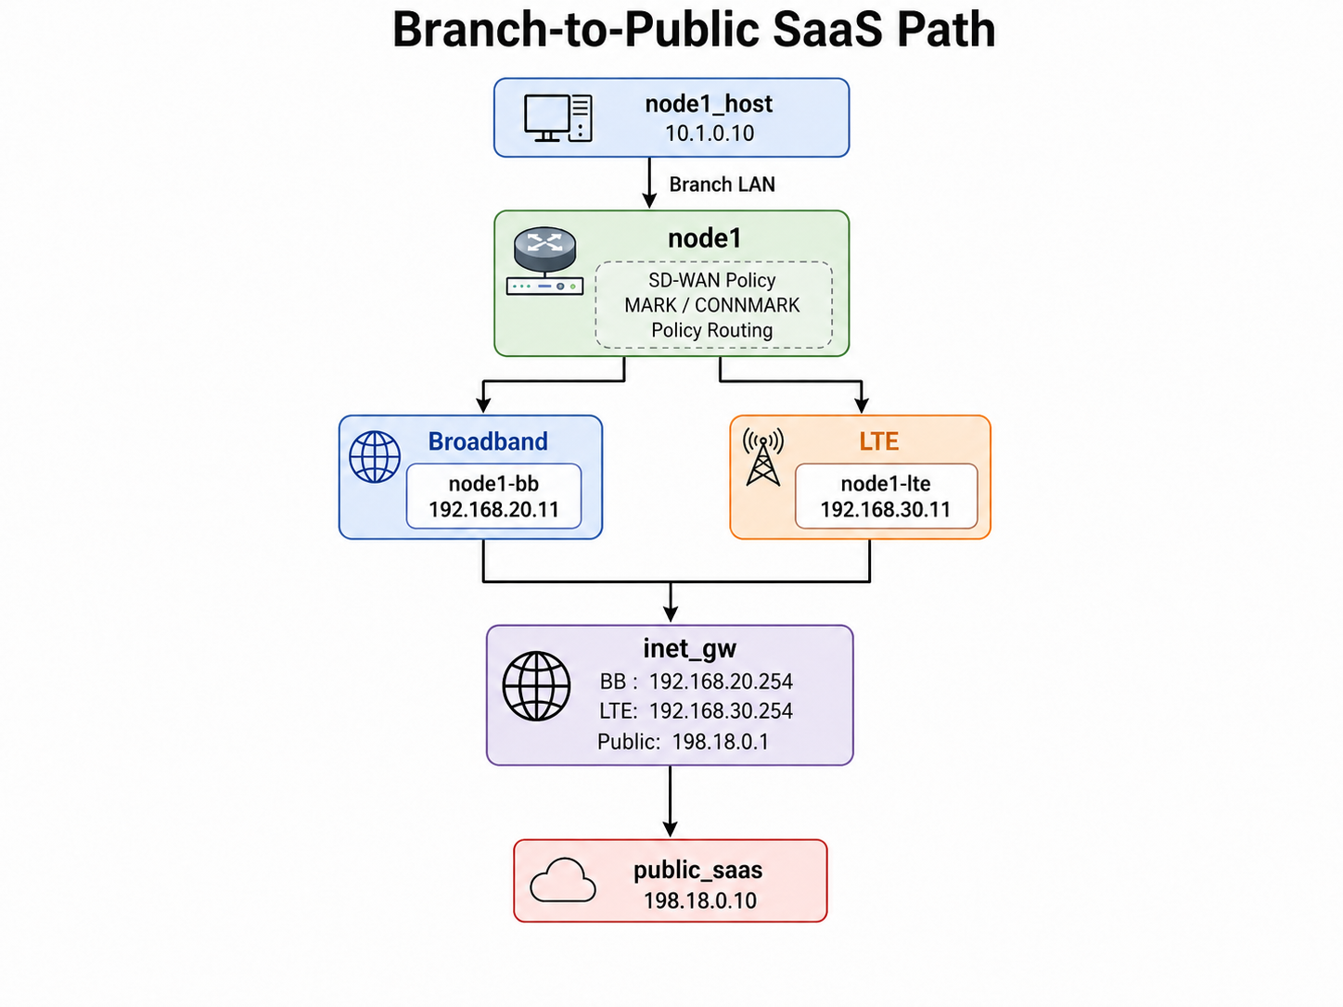
يمثل node1_host جهاز المستخدم داخل الفرع، بينما يمثل node1 جهاز SD-WAN Edge المسؤول عن تطبيق سياسات التوجيه واختيار المسار. أما inet_gw فيمثل بوابة الوصول إلى شبكة الإنترنت العامة المحاكاة، ويعمل public_saas كخدمة SaaS خارجية.
بهذا التصميم أصبح الوصول إلى SaaS منفصلًا منطقيًا عن الوصول إلى موارد المؤسسة الداخلية مثل Data Center أو الفروع الأخرى.

3 .التحقق من مسارات الوصول المباشر للإنترنت
قبل إنشاء حركة SaaS، تمت قراءة القياسات التي يجمعها Edge Agent للمسارين المؤهلين للوصول المباشر إلى الإنترنت.
كانت القيم المقاسة كما يلي:
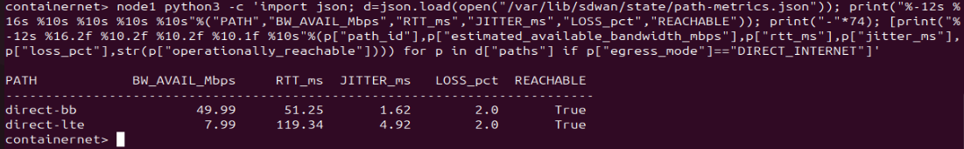

يتضح من القياسات أن المسارين كانا متاحين تشغيليًا، إلا أن Broadband كان يمتلك سعة متاحة أعلى، RTT أقل، Jitter أقل، ونسبة Loss أقل من LTE في لحظة الاختبار.

.4 قرار SD-WAN لتطبيق SaaS File Transfer
تم فحص القرار الخاص بفئة التطبيق: SAAS_FILE_TRANSFER وأظهر نظام Path Selection النتيجة التالية:

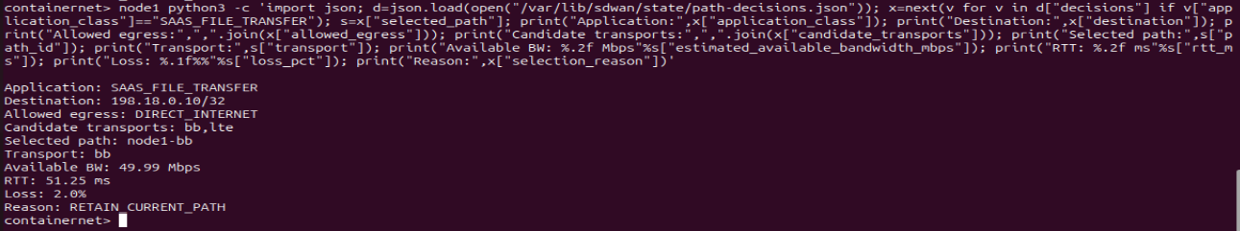
توضح النتيجة أن سياسة فئة SAAS_FILE_TRANSFER سمحت بالوصول إلى خدمة SaaS باستخدام نمط الخروج DIRECT_INTERNET و تم استبعاد HUB_OVERLAY وحصر المسارات بين Broadband وLTE وقد اختار نظام Path Selection في لحظة الاختبار المسار node1-bb عبر Broadband، مع سعة متاحة مقدرة بنحو 49.99 Mbps.
.5 بيانات التطبيق الحقيقية المستخدمة في الاختبار
تم استخدام ملف بيانات حقيقي يدعى yellow_tripdata_2026-01.parquet.1

وكانت قيمة SHA-256 الأصلية:

6. اختبار SaaS File Upload :
قام node1_host برفع الملف الى خدمة SaaS
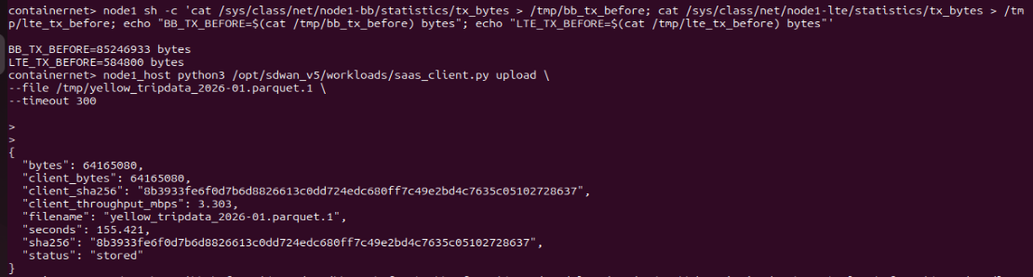

النتيجة:
Transferred Bytes : 64,165,080 bytes , Transfer Time : 155.421 s , Throughput : 3.303 Mbps , Status : stored
بينما أعاد خادمSaaS نفس SHA-256 المحسوب لدى العميل

________________________________________
.7 اختبار SaaS File Download
بعد نجاح عملية Upload وتخزين الملف على public_saas، تم استخدام الملف نفسه لاختبار النقل في الاتجاه العكسي من SaaS إلى الفرع.
كان قرار SD-WAN قبل عملية Download ما يزال :
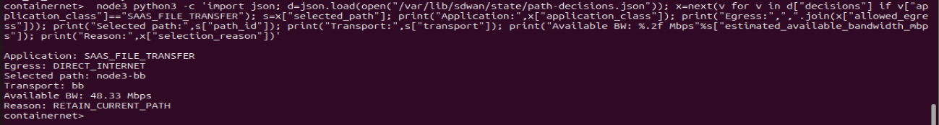
هذا يعني ان مسار broadband هو افضل للتطبيق SAAS_FILE_TRANSFER في هذه اللحظة
ثم قام node3_host بتنزيل الملف من خدمة SaaS
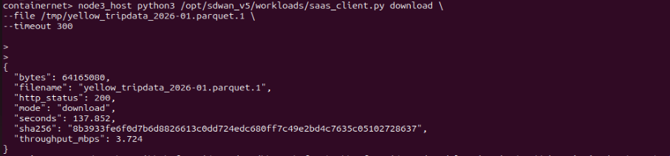
النتيجة:
Downloaded Bytes : 64,165,080 bytes , HTTP Status: 200 , Transfer Time : 137.852 s , Throughput : 3.724 Mbps
وكان SHA-256 للبيانات المستلمة مطابقة تمامًا للملف الأصلي.

